UNIVERSIDAD AUTÓNOMA DEL ESTADO DE MÉXICO

FACULTAD DE ECONOMÍA

Licenciatura
Relaciones Económicas Internacionales

ANTOLOGÍA
Tecnologías y Formas de Transferencia

UNIDAD DE COMPETENCIA
“TECNOLOGÍAS Y FORMAS DE TRANSFERENCIA”

Clave L43125
6 Créditos

AUTOR:

SARRACINO JIMÉNEZ NOELLY KARLA

Mayo, 2015.
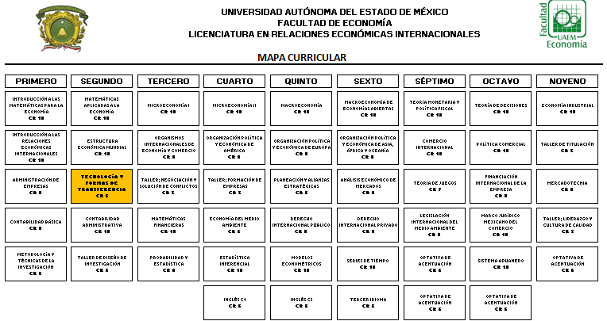
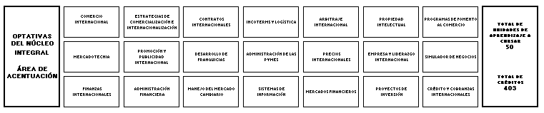

Í N D I C E
Objetivo | ……………………… | 4
Presentación | ……………………… | 5
Introducción |  | 7
Recomendaciones | ………………………. | 9
Secuencia de la Unidad de Aprendizaje | ……………………… | 10
Unidad de Competencia I  “Gestión tecnológica” | ……………………… | 11
- Resumen | ……………………… | 59
- Ejercicios de refuerzo | ……………………… | 60
- Caso práctico | ……………………… | 64
- Autoevaluación | ……………………… | 65
Unidad de Competencia II  “La empresa en el mercado mundial” | ……………………… | 66
- Resumen | ……………………… | 133
- Ejercicios de refuerzo | ……………………… | 134
- Caso práctico | ……………………… | 139
- Autoevaluación | ……………………… | 140
Unidad de Competencia III  “Técnicas de bases y filiales industriales” | ……………………… | 142
- Resumen | ……………………… | 174
- Ejercicios de refuerzo | ……………………… | 175
- Caso práctico | ……………………… | 179
- Autoevaluación | ……………………… | 180
Unidad de Competencia IV  “Círculos de calidad” | ……………………… | 182
- Resumen | ……………………… | 221
- Ejercicios de refuerzo | ……………………… | 222
- Caso práctico | ……………………… | 226
- Autoevaluación | ……………………… | 227
Unidad de Competencia V  “La necesidad y el control del justo a tiempo” | ……………………… | 229
- Resumen | ……………………… | 251
- Ejercicios de refuerzo | ……………………… | 252
- Caso práctico | ……………………… | 256
- Autoevaluación | ……………………… | 257
Sección de Respuestas a la Autoevaluación | ……………………… | 259
Glosario |  | 264
Bibliografía General | ……………………… | 270
Anexos |  | 278

OBJETIVO GENERAL

- Aplicar y comprender la importancia del saber tecnológico en el aparato productivo dentro y fuera del mercado nacional, que sirve como apoyo en el estudio de las tecnologías y formas de transferencia con la intensión de determinar estrategias en la internacionalización de los distintos organismos, con la intensión de que los alumnos de la licenciatura en Relaciones Económicas Internacionales permitan aplicar los conocimientos de transferencia en negocios locales, nacionales e internacionales de una manera clara pertinente y eficiente.

PRESENTACIÓN

En la actualidad, las tecnologías y formas de transferencia han cobrado interés en el desarrollo de las empresas, tanto pequeñas y medianas como de gran tamaño, se ha vuelto una tarea de adaptación al proceso de la globalización, ya que a partir de ellas se forman y estructuran las relaciones con sus proveedores, clientes y terceros, teniendo como consecuencia que los futuros empleados de estas compañías posean conocimientos sobre la forma de trabajo que se requiere desarrollar en ellas, permitiendo constituir uno de los pilares fundamentales sobre los que se apoya su rentabilidad y su crecimiento. Uno de los principios básicos de las bases generales del perfeccionamiento empresarial expresa que el mismo deberá conducir a que la innovación y la actividad de gestión tecnológica, a él asociadas, deben convertirse en elementos esenciales para la dirección de las organizaciones, por lo que la innovación tecnológica debe estar presente, como elemento básico, en el diseño de la estrategia y en las acciones que de ellas se deriven.

En este marco, se presenta el documento: Antología “Tecnologías y Formas de Transferencia” de la Licenciatura de Relaciones Económicas Internacionales, de la Facultad de Economía dependiente de la Universidad Autónoma del Estado de México.

La unidad de competencia denominada Tecnologías y Formas de Transferencia se ubica en el segundo periodo del programa de estudios, perteneciente al núcleo integral de la formación académica de los estudiantes, aclarando que dicha materia en los semestres del quinto al séptimo se ofrecen cursos avanzados que permiten profundizar ciertos temas incluidos en la misma.

El objetivo de la unidad, es saber aplicar las diferentes formas en que pueden generarse transferencias tecnológicas entre organizaciones, evidentemente enfocada a los actuales procesos de globalización, así como la estrategia para lograr la internacionalización de las distintas organizaciones. Para desarrollar la materia tal como está planteada se exponen cinco grandes temas y a su vez los subtemas temas de manera amplia para que el estudiante cuente con material digital que le permita poseer mayor conocimiento en su proceso de formación profesional.

Es importante aclarar que los textos seleccionados a lo largo del documento, fueron elegidos por su aportación al área empresarial y por su relación con los temas que se marcan en el programa de la unidad de aprendizaje: Tecnologías y Formas de Transferencia que es de carácter obligatorio y tiene el formato de curso, con un total de 6 créditos.

Cada texto reproducido es acompañado por su ficha bibliográfica respectiva. Además, al término de cada unidad contiene un resumen, ejercicios de reforzamiento, un caso práctico a desarrollar y una autoevaluación.

Al final de la antología se presentan las respuestas de la autoevaluación de cada unidad, un glosario de conceptos usados normalmente en las formas de transferencias empresariales y las referencias bibliográficas utilizadas.

INTRODUCCIÓN

El conocimiento de la transferencia tecnología, en su calidad de información social, además de ser producido a través de las actividades de desarrollo e investigación este es y debe ser transferido, es como cualquier otro producto social: se produce, pero luego empieza a cumplir un nuevo ciclo en el proceso de su utilización, se comercializa dado un valor de cambio y luego se usa, dándole su verdadera esencia o valor de uso, cuyo objetivo es colocar al servicio de un determinado sistema un conocimiento socialmente útil.

En el campo de las Relaciones Económicas Internacionales, el desarrollo y conocimiento de las tecnologías y formas de transferencia se ha vuelto indispensable, por lo cual es necesario tener en cuenta todos los conceptos clave que se engloban, permite que los estudiantes y profesionistas de esta área, logren llevar conocimientos a la práctica.

La presente antología se encuentra compuesta por cinco apartados en donde es preciso mencionar que el primer apartado “gestión tecnológica” habla sobre tecnología dura y blanda, es decir el software y hardware que son elementos básicos de la tecnología existente y que sin lugar a duda se han convertido en el pilar de la concepción del liderazgo empresarial.

Enseguida se toca el tema “la empresa en el mercado mundial”, en la cual se ofrece un panorama netamente específico de la diferenciación de las empresas multinacionales y las líderes en el mercado, haciendo un especial énfasis en los tipos y giros organizacionales.

De igual forma “las técnicas de base y filiales industriales” así como los “círculos de calidad” y “la necesidad y control del justo a tiempo” son tocados con la finalidad de conocer a detalle aquellas metodologías estructuradas que requieren las empresas inclinadas a la calidad quienes en su trabajo cotidiano buscan reducir inventarios y hacer únicamente lo que se requiere en el momento en el que se requiera, con el único objetivo de hacer a la empresa competitiva.

RECOMENDACIONES GENERALES

Se sugiere que la presente antología sea leída de manera cronológica, de tal manera que se avance conforme se concluya cada uno de los temas que se contemplan en la Unidad de Aprendizaje (UA), de la misma forma se recomienda que se realicen los ejercicios y elaboren los casos prácticos para efecto de consolidar conocimientos que conforman cada una de las competencias la UA. Por último también se pide llevar a cabo la autoevaluación con la intensión de medir los conocimientos adquiridos; para poder comprobar las respuestas de esta sección la antología presenta las respuestas para que sean comparadas y corregidas según sea necesario.

SECUENCIA DE LA UNIDAD DE APRENDIZAJE

Unidad de Competencia I
“Gestión Tecnológica”

UNIDAD DE COMPETENCIA I | ELEMENTOS DE COMPETENCIA
UNIDAD DE COMPETENCIA I | Conocimientos | Habilidades | Actitudes/ Valores
“Gestión Tecnológica” | - Concepto  - Características  - Dimensión  - Funciones  - Etapas  - Tecnología Blanda  - Tecnología Dura | - Observación  - Análisis  - Síntesis  - Integración de cono  - Cimientos adquiridos | Trabajo en equipo, interés por el tema, responsabilidad en el trabajo respeto a las ideas de los demás crítica constructiva.



Fuente: www.google.com/imagenesejecutiva

“La Gestión tecnológica es conocimiento y es una práctica. Es un sistema de conocimientos y prácticas relacionados con los procesos de creación desarrollo, transferencia y uso de la tecnología. Algunos conciben este sistema como "una colección de métodos sistemáticos para la gestión de procesos de aplicación de conocimientos, extender el rango de actividades humanas y producir bienes y servicios”
(Kanz and Lam, 1996).

Contextualización
Unidad de Competencia I

GESTIÓN TECNOLÓGICA

Permanecer en contacto con la tecnología es cada vez más común en un mundo globalizado, y en el ámbito empresarial es de suma importancia para sobrevivir e innovar los procesos internos. La evolución de los procesos empresariales le ha permitido a tecnología desarrollar nuevas herramientas para facilitar y acelerar estos procedimientos, brindando oportunidades de crecimiento y ventajas competitivas.

"La competencia actual es por la calidad y el desarrollo tecnológico, para lo cual las empresas se dirigen a optimizar sus modelos de gestión y a adquirir o desarrollar tecnología. Los bienes y servicios que se generan deben satisfacer un conjunto de necesidades en una población que es cada vez más exigente y numerosa. La definición de estrategias es fundamental para lograr el objetivo organizacional de desempeñar una labor incremental hacia el crecimiento y el desarrollo." (Núñez de Schilling, 2015).

En cuanto a la tecnología sabemos que las empresas que no desarrollen o no cuenten con por lo menos un elemento de hardware dentro de sus procesos, se consideran perdidas en el universo moderno actual, por lo cual la gestión tecnológica pretende introducir algunos elementos y conceptos importantes para manejar dentro de este campo, permitiendo a un empresario u organización tomar las mejores decisiones y automatizar los procesos operativos.

Algunos de los elementos desarrollados para este proceso son los Sistemas de Información, los cuales representan una herramienta para darle sentido a los datos y la información proporcionada por el usuario de los mismos, brindando diversas ventajas y usos que permiten reducir el tiempo de elaboración de actividades.

Todos los elementos de la gestión tecnológica en sí, constituyen las herramientas digitales claves para el correcto funcionamiento de una organización en el mercado, conocer acerca de ellos, puede ser crucial al momento de consolidarse como una empresa exitosa.

CONCEPTO

Para poder englobar el concepto que conforma la gestión tecnológica, se debe primero definir palabra por palabra, esto con el objetivo de unir los dos conceptos y analizar la relación de las variables para poder conformar lo que hoy en día se conoce como "gestión tecnológica". Lo esencial de los conceptos administración, gestión y gerencia está en que los tres se refieren a un proceso de "planear, organizar, dirigir, evaluar y controlar" como lo planteara (Heinz, 1998) al principio del siglo o (Koontz, 1998).

Gestión

Viene del latín GESTIO-GESTIONIS que significa ejecutar, lograr un éxito con medios adecuados (Corominas, 1995). Para Heredia es un concepto más avanzado que el de administración y lo define como “la acción y efecto de realizar tareas con cuidado, esfuerzo y eficacia, que conduzcan a una finalidad” (Heredia, 1985). Con estos dos conceptos podemos determinar que la gestión es el correcto manejo de los recursos de los que dispone una organización para poder elaborar sus actividades.

Tecnología

En concepto el concepto reside en el griego y más exactamente en la unión de dos palabras: ΤεΧνολόϒος, que vendría a traducirse como arte, y λόϒος, que es sinónimo de tratado. De esta manera, nos encontraríamos con el hecho de que tecnología es la aplicación de un conjunto de conocimientos y habilidades con un claro objetivo: conseguir una solución que permita al ser humano desde resolver un problema. Para tener una noción más completa sobre la tecnología, se realizó una recopilación de opiniones de diversos autores acerca de este término, con el fin de proporcionar las palabras clave e idea general sobre este concepto:
Tecnología “es el conjunto ordenado de todos los conocimientos usados en la producción, distribución (a través del comercio o de cualquier otro método) y uso de bienes y servicios. Por lo tanto, cubre no solamente el conocimiento científico y tecnológico obteniendo por investigación y desarrollo, sino también el derivado de experiencias empíricas, la tradición, habilidades manuales, intuiciones, copia, adaptación, etcétera.” (Sabato, 1982

“Por Tecnología se entiende un conjunto de conocimientos de base científica que permite describir, explicar, diseñar y aplicar soluciones técnicas a problemas prácticos de forma sistemática y racional”. (Quintanilla, 1998)

“Tecnología significa aplicación sistemática del conocimiento científico (u otro conocimiento organizado) a tareas prácticas. Su consecuencia más importante es una función de la división y subdivisión de cada una de esas tareas en partes o fases componentes”. (Galbrait, 1984)

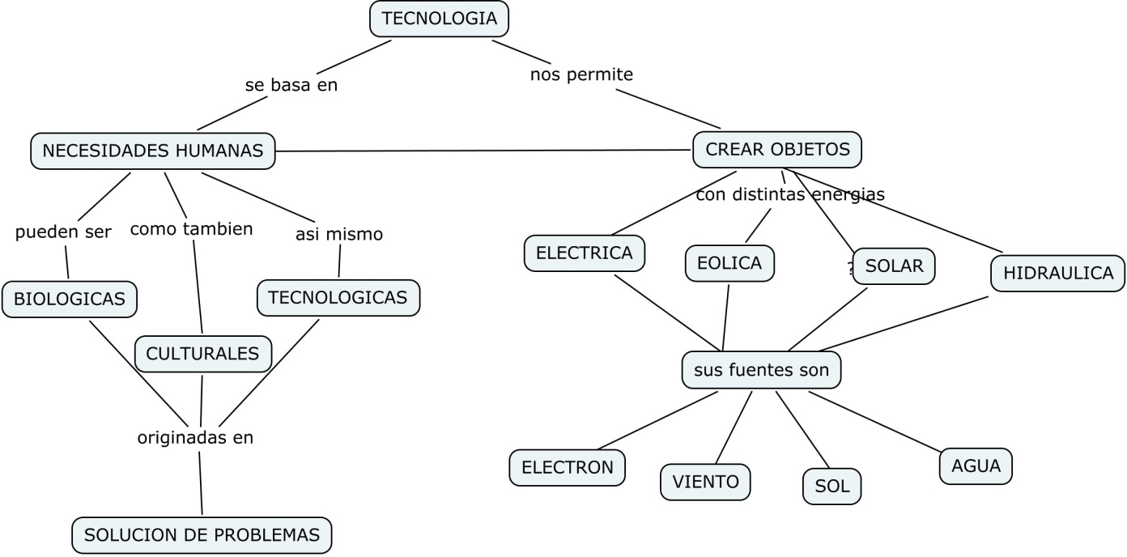
Figura 1.1: Aplicaciones de la tecnología
Fuente: https://tecnologicasanmateo.files.wordpress.com/2007/06/tecnologiasusana-pizarro.jpg.

A tecnología es la aplicación de las técnicas de gestión en apoyo a procesos de innovación tecnológica. Integra métodos de gestión, evaluación, economía, ingeniería, informática y matemática aplicada. En la gestión tecnológica se identifican necesidades, oportunidades tecnológicas y se planifican, diseñan, desarrollan e implantan soluciones tecnológicas. Constituye un proceso de administración de actividades de investigación tecnológica y la transferencia de sus resultados a las unidades productivas. (Martínez, 1993)

La ciencia y la tecnología con ayuda de la gestión tecnológica, cumplen el importante papel de contribuir a la modernización y a la competitividad empresarial. Con el objetivo de aumentar la capacidad de crecimiento, la generación de utilidades y enfrentar con éxito las nuevas relaciones de mercado, así como el desarrollo de destrezas y herramientas para la adquisición y generación continua de conocimientos dentro de la organización. (Chávez Cedeño, 2000).

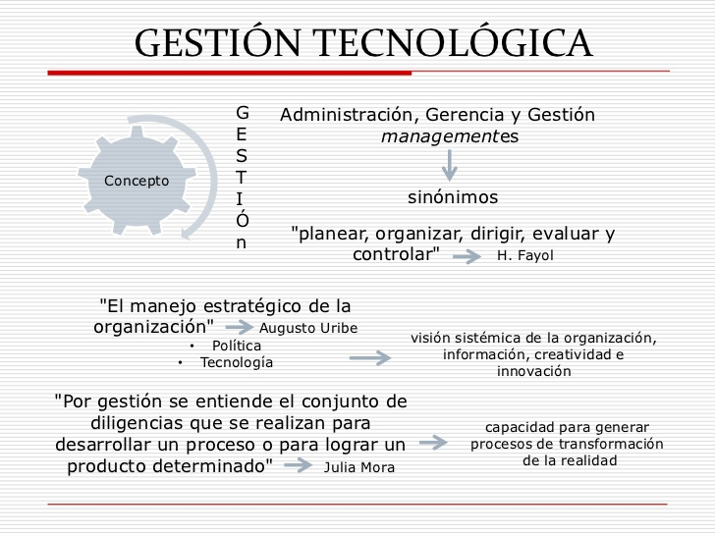
Figura 1.2: Definición de Gestión Tecnológica
Fuente http:/ /gestiontecnologica-120919113413-phpapp01/95/gestion-tecnologica-3-728.jpg?cb=1348054645.

No olvidar

En el ambiente empresarial la gestión tecnológica se revela en sus planes, políticas y estrategias tecnológicas para la adquisición, uso y creación de tecnología, así como cuando se asume la innovación como eje de las estrategias de desarrollo de los negocios. También es evidente cuando en la cultura de las empresas se ha logrado "crear una mentalidad innovadora, enfocada hacia el aprendizaje permanente que sirva de sustento al crecimiento de la competitividad en el largo plazo" (Colciencias, 1998).

Esquema 1.1
Fuente: Elaboración propia.

CARACTERÍSTICAS Y DIMENSIONES

Los sistemas y las tecnologías de información representan una herramienta fundamental en las organizaciones ya que es un componente de éxito, esto debido a que logran mejoras en la automatización de los procesos operativos en las diferentes áreas de trabajo como las finanzas, la contabilidad, los recursos humanos, la logística y las operaciones lo que trae como consecuencia el logro de ventajas competitivas.

Dato e información

Para logar un correcto entendimiento de los sistemas y tecnologías de la información es necesario conocer el significado de palabras que constituyen un ente primordial para la consecución de los mismos. En primer lugar se debe de hacer mención de la diferencia entre un dato e información y establecer los fundamentos de los sistemas.

Un dato es un número, palabra o imagen, que si se aplica de manera plural es decir “datos” propicia que se constituya la información. La cual es un conjunto de datos que tienen un significado para alguien en un contexto en específico.

En el caso de los negocios es importante que se tenga información de calidad, la cual considera tres dimensiones: la de tiempo (que hace referencia a que la información deberá de estar en constante actualización además de representar correctamente el pasado, presente y futuro), la de contenido (que hace referencia a que la información no deberá de presentar errores, ser concisa, interna y externa)y la de forma (que hace referencia a que la información deberá de integrarse de forma sencilla en base a un criterio y puede presentar diversos formatos).

Dentro de una perspectiva organizacional la información se adquiere bajo tres dimensiones:

- Flujo de información: Donde la empresa puede influir en cuatro sentidos, hacia arriba, hacia abajo, en forma horizontal y hacia afuera de la empresa.
- Detalle de información: Donde dependiendo del nivel en la empresa será el uso de la información. Para altos mandos se presenta de forma agregada por el contrario con niveles de especificación.
- Tipo de información: Donde se separa la información dependiendo de lo que describe. Ya sea información interna (la cual describe los aspectos operativos de la organización), información externa (la cual explica situaciones de entorno de la organización), información objetiva (la cual cuantifica y evalúa lo conocido), información subjetiva (la cual intenta describir algo no conocido con exactitud).

Sistemas de información

Los sistemas son el mecanismo para generar información, en tanto un sistema de información es el conjunto de elementos que interactúan entre sí con la finalidad de apoyar a las actividades que realiza la empresa o negocio. Sin embargo se debe destacar que el diseño, planeación e implantación de los sistemas de información en una organización deben de ser elaborados o ajustados en base a los sistemas de información que una organización posee.

Los elementos que conforman al sistema son los siguientes:

- Equipo computacional: Hardware (conjunto de los componentes que conforman la parte física de una computadora) necesario para la operación del sistema, está conformado por computadoras y equipo periférico.
- Recurso humano: Personal que utiliza el sistema para alimentarlo de datos o el estudio de los resultados que genera.
- Datos o información fuente: Entradas que se necesitan para que se genere la información.
- Programas que producen resultados: Procesan datos de entrada y generan resultados esperados.

Telecomunicaciones: Hardware y software (Se refiere a los componentes lógicos (intangibles) de una computadora) que transmiten en forma electrónica.
- Procedimientos: Políticas y reglas de operación.
Esquema 1.2
Fuente: Elaboración propia

Los sistemas de información realizan cuatro actividades básicas, la entrada de información (ingreso de datos al sistema ya sea de forma manual, por el usuario o de manera automática mediante el uso de dispositivos de entrada de datos), el almacenamiento de información (acopio de información denominada archivos o bases de datos), procesamiento de información (transformación de datos fuente en información útil, facilitando así la toma de decisiones mediante una proyección financiera que se puede generar a partir de la base de datos), salida de información (convierte la información procesada en información para el exterior).

Cumpliendo con tres objetivos básicos dentro de las organizaciones, la automatización de los procesos operativos, otorgamiento de información para la toma de decisiones y el logro de ventajas competitivas a consecuencia de su uso e implantación.

Los sistemas eficaces se caracterizan por que su estructura y función es coherente con la estrategia competitiva de la empresa, la planeación y el diseño sirve a la consecución de los objetivos estratégicos de la entidad económica, guarda un equilibrio con los sistemas existentes de infraestructura y se evalúa y revisa desde una perspectiva amplia.

Las tecnologías de la información (TI) dan soporte a la construcción y operación de los sistemas de información, ya que forman la infraestructura tecnológica siendo una plataforma en la cual una compañía construye y opera los sistemas de información.

Sistemas Transaccionales | Sistemas Estratégicos
Son sistemas que automatizan los procesos operativos dentro de una organización, es decir su objetivo es el procesamiento de transacciones como pagos, pólizas, entradas, salidas, etc.  Permiten ahorros significativos de mano de obra por la automatización de las tareas operativas.  Así mismo son recolectores de información, generando bases de datos muy amplias para una posterior utilización.  Son fáciles de justificar ante la dirección general, ya que sus beneficios son visibles y cuantificables.  Automatizan los procesos básicos de las organizaciones.  Ejemplos de este tipo de sistemas son:  - (GDSS) Sistemas a para la toma de decisiones.  - (EIS) Sistemas de información para ejecutivos.  - Tecnologías con inteligencia artificial.  - Herramientas de redes neuronales.  - (OIS) Sistemas de automatización de oficinas.  - (EDSS) Sistemas de expertos de apoyo a la toma de decisiones. | Los sistemas estratégicos buscan desarrollar en la organización ventajas competitivas bajo el uso de la tecnología de la información.  Este sistema no automatizar los procesos operativos, ni proporcionar información para el apoyo a la toma de decisiones.  Su función es lograr ventajas en la organización que los competidores no poseen, tales como los costos y servicios.  Son creadores de barreras de entrada al negocio, recordando que su desarrollo es dentro de la organización.  Existe un periodo de vigencia equivalente al alcance por parte de los competidores de las ventajas competitivas que habían sido desarrolladas por la organización.  Apoyan en la innovación de los productos.  Ejemplos de este tipo de sistemas son:  - (CMR) Sistemas de administración y relación con clientes.  - (SCM) Sistemas de administración de la cadena de suministros.
Tabla 1.1 Características de los sistemas transaccionales y estratégicos
Fuente: Elaboración propia

La clasificación de los sistemas de información comprende los sistemas estratégicos y transaccionales que le permitirá a una organización la consecución de los objetivos que tiene planteados. (Véase tabla comparativa 1.1).

Tecnologías de vanguardia en los negocios
En la actualidad las tecnologías de información de vanguardia para los negocios dan soporte a los procesos de suministro, desarrollo de clientes y administración de todos los procesos en un negocio. Es importante que las empresas cuenten con ello para poder hacerle frente a la competencia existente.

Ejemplo: Móviles y Realidad aumentada: 13 innovadores ejemplos de una Tecnología de Vanguardia.

Fuente: http://www.puromarketing.com/

Sistemas integrales de administración (ERP)

Existiendo en la actualidad herramientas que apoyan a las actividades empresariales a automatizar casi en su totalidad los procesos operativos es necesario conocer las características de los más destacados. Un MRP es una solución a un proceso productivo, mientras que un ERP es un apoyo a los procesos básicos funcionales de una empresa.

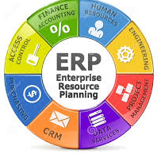
Uno de los más claros ejemplos de ERP es SAP la cual es una de las empresas más grandes de software en el mundo y líder mundial en aplicaciones de negocios en arquitectura cliente/ servidor. Entre las características que han propiciado su éxito se puede destacar que cuenta con un sistema abierto, una totalidad de integración en datos y aplicaciones, puede aplicarse en todas las operaciones empresariales, tiene un procesamiento interactivo y presencia a nivel mundial.
Figura 1.3 ERP en las empresas
Fuente: https://www.google.com.mx/

Ejemplo. Caso real:

Implementación de un ERP en la empresa Cisco
Cisco Systems Inc. es una empresa fundada por dos Ingenieros de Sistemas de la universidad de Stanford en 1984 y dada a conocer al mundo en 1990 y que se ha encargado de dominar y explotar el mercado de las redes de dato. Actualmente se dedica principalmente a la fabricación, venta, mantenimiento y consultoría de una amplia gama de equipos de telecomunicaciones y se ha consolidado como el líder mundial en soluciones der e infraestructuras para Internet. El primero producto de Cisco fueron los Routers, un equipo que permitía controlar el flujo de paquetes de datos a través de las complejas topologías de las redes utilizando el protocolo TCP/IP, que permitían la existencia tanto de Internet como de las redes corporativas o Intranets. Con el crecimiento acelerado de Internet debido a su popularidad, Cisco logró consolidarse como el líder y dominar el mercado con sus productos. Esto le permitió pasar de una capitalización del mercado de $100 billones de dólares en 1998 a $531 billones en el año 2000.
Cisco comenzó en el mercado dando una lucha en tres diferentes frentes con sus productos: Redes de telefonía para transmisión de voz, redes área local para la transmisión de datos y redes de broadcast para la transmisión de video. La idea de Cisco se basa en que la digitalización permitiría la transmisión de audio, video y datos a través de una sola red conocida como Internet, haciendo que el proceso sea mucho más eficiente y barato. En este punto se funda la visión de la compañía que puede ser resumida en las palabras de su CEO: “Information at your finger tips, with a computer in every desk and in every home”.

Internet es una red fundada en estándares abiertos, lo creo un nuevo frente de batalla para la vertical de negocio a la que pertenece Cisco, donde compiten grandes empresas de telecomunicaciones regulares como AT&T, Verizon, British Telecom y Deutsche Telecom. Este nuevo negocio de transmisión de datos ha permitido el surgimiento de nuevas compañías que se dedican a ofrecer servicios como el acceso a Internet, hosting, email, y servicios de búsqueda de información. Todas estas actividades aceleraron aun más las redes IP, haciendo que para el año 2000 el tráfico de datos excedía ampliamente el tráfico de voz. Siendo Cisco el principal proveedor, se estimó que el 70% de estos datos viajaban soportados en productos de la compañía Cisco.

En 1988 fue contratado John Morgridge como CEO de la compañía debido a su experiencia en la industria de la computación. Inmediatamente comenzó a construir inmediatamente un equipo de administración profesional. Morgridge implantó un sistema basado en la idea de un control centralizado general y tres ramas descentralizadas en el área de Investigación y Desarrollo, una para cada línea de negocio: Negocios pequeño, medianos y proveedores de servicios.En 1991 Morgridge contrató a John Chambers, quien asumió el rol de CEO en 1995. En 1993, Morgridge y Chambers, junto a Ed Kozel quien era el CTO en el momento, generaron un plan de estrategia constituido por 6 elementos, que se explican a continuación.

Tener una línea de producto amplia para redes empresariales
Cisco quería tener una línea de productos bastante amplia que le permitieran servir como un único punto de venta para todas las redes empresariales, que le permitían a la empresa manejar el tráfico de datos desde la oficina principal hasta cada uno de los terminales de la empresa. Esta estrategia se muestra finalmente en el ofrecimiento de productos en la actualidad que satisfacen todas las necesidades de un cliente. Con el tiempo Cisco se consolidó tanto en el ámbito de grandes proveedores de servicios y ambientes empresariales como los pequeños nichos con requerimientos específicos como pequeños comercios o consumidores finales.

Adquisición sistemática como un proceso de negocio efectivo
Cisco tenía en mente la adquisición de varias compañías y la realización de importantes alianzas estratégicas con el fin de lograr completar sus líneas de productos. Cada uno de estos procesos debía ser sistematizado para reducir los tiempos y costos para aumentar la ventaja competitiva de la compañía. En la actualidad el proceso de “Merge and Acquisitions” se ha convertido en una innovación interna. La capacidad de innovación es el marco seguro para éxito y la sostenibilidad de la empresa, algo que Cisco ha logrado mantener con la integración de nuevas, pequeñas y medianas empresas que tienen las ideas innovadoras pero no necesariamente los recursos, los medios o el conocimiento para poner en marcha estas ideas.

Establecimiento de estándares de software para toda la industria
Cisco implemento un sistema operativo para redes conocido como IOS (Internetwork Operating System), que fue licenciado a compañías como Alcatel, Ericcson, Northen Telecom, Compaq, Hewlett-Packard, Bay Networks, 3Com, Microsoft, Intel y otras 12 compañías japonesas. En la actualidad Cisco logró hacer que cada hogar en el planeta, como lo digo su CEO algún tiempo atrás, contara con el equipo para conectarse a cualquier red basada en el protocolo IP.

Escogencia del aliado estratégico adecuado
Cisco estaba empeñado en realizar alianzas estratégicas con las compañías más adecuadas de la industria. Como ejemplo tenemos el trabajo realizado con Microsoft en la creación de un estándar de seguridad en redes o con HP para el desarrollo y venta de sistemas de computación corporativa basada en internet. En la actualidad Cisco cuenta con tres focos para la escogencia de aliados, con los que algunos terminan también en adquisiciones o compras de la compañía por parte de Cisco: Aceleración de mercados, expansión del mercado y la entrada a nuevos mercados.

Implementación de un ERP (necesidad de implantación de un nuevo sistema de información)
En 1993 entró a la organización Pete Solvik como CIO. En este momento la compañía se encontraba soportado en sistemas UNIX que le permitían manejar todos sus procesos transaccionales a través de una amplia gama de paquetes, uno para cada área como finanzas, recursos humanos, ventas, etc. La experiencia de Solvik y junto al crecimiento de la compañía logró determinar la necesidad de un cambio urgente en todos los sistemas de información. Se sabía que los actuales sistemas no darían abasto para las nuevas necesidades y empezarían a traer problemas al desarrollo diario de la compañía.
Algunos análisis realizaron mostraron que existían varias demoras en los procesos de negocio debido al proceso de sincronización de la información que debía hacerse en cada uno de los pasos. Esto se reflejaba en gasto innecesario de recursos y tiempo de los empleados e incluso algunos procesos como investigación y desarrollo debían iterar entre 5 y 6 ciclos. Como mostraremos, con un ERP esto se redujo a 2.5 ciclos. Finalmente, en el mes de febrero de 1994 se comenzaron a materializar los problemas en la infraestructura con un daño en la base de datos de la aplicación principal. Este daño llevo a que la compañía estuviera sin sistemas por dos días, generando millonarias pérdidas. El tiempo se había agotado y todo el equipo de TI estaba de acuerdo en la necesidad de un cambio pronto.

Proceso de selección del ERP a implementar
Desde un comienzo se tomó en cuenta la importancia del tiempo ya que la situación no permití la implementación en fases y fue necesario un plan para un cambio total. En este momento se entró en el proceso de selección del sistema ERP que se iba a implementar en la compañía. Dada la estrategia de la compañía de escoger a la alianza estratégica correcta, se tuvo a KPMG con sus amplias habilidades técnicas y conocimiento del negocio. Junto a KPMG se estableció la tarea de especificar las necesidades de Cisco respecto al software (RFP – Request For Proposals) que se les entregaría a todos los vendedores con el fin de que cada uno mostrara su mejor opción.
Finalizado este proceso, se le dio a cada uno de los vendedores dos semanas para presentar su propuesta, mientras Cisco continuaba la investigación de cada una de las empresas vendedoras. Finalmente, a cada empresa se le dio un conjunto de datos de ejemplo y un espacio de tres días para que pudieran presentar como su solución cumplía, o no, con los requerimientos especificados. Finalmente se escogía a Orcale como la compañía vencedora. Además de las características de la solución presentada, Cisco compartía con Oracle en gran parte su visión, además de tener la capacidad tanto económica como de negocio para estar a la misma altura de Cisco. Este proceso demoró un total de 75 días. Finalmente se acordó el negocio entre Orcale y Cisco por un valor de 15 millones de dólares. El quipo preparó la presentación del proyecto al CEO Morgridge. Era un valor considerable para cualquier proyecto, así que era importante mostrar no solo las necesidades de una migración a nuevos sistemas sino también la generación de valor que este iba a dar a los procesos de negocio y como se alineaba con el plan estratégico de la empresa. Durante esta reunión con CEO se presentaron nuevos problemas con los sistemas, casi impidiendo que se pudiera mostrar la información, lo que aceleró la aprobación del mismo y catalogación de prioritario.

Implementación del ERP por parte de Oracle
Para la implementación del ERP se utilizó una técnica conocida como “Rapid Iterative Prototyping”, con lo que se tenían fases llamadas “Conference Room pilots” o CRP. Cada una de estas construía sobre las anteriores y buscaban un mejor entendimiento del software y su funcionalidad para el ambiente del negocio. A continuación se muestra el resultado de cada CRP.

CRP-0
En el primer CRP se implementó el equipo de trabajo y ambiente técnico en las aplicaciones Oracle. A cada grupo se le impartió clases de entrenamiento de 16 horas diarias durante 5 días. Finalizado el entrenamiento cada grupo se encargó de la configuración de cada uno de los miles de parámetros de la aplicación. Al finalizar la semana y el CRP-0 se demostró la capacidad del software para procesar las órdenes de Cisco a través de todos procesos de negocio de la compañía (Quote-to-Cash).

CRP-1
Finalizado CRP-0 se pasó a la tarea de hacer funcionar el sistema en cada una de las áreas de la compañía. Se generaron scripts de la respectiva documentación del proceso que se estaba llevando, incluyendo los problemas encontrados. Estos eran tratados en reuniones de 3 horas semanales, en donde los líderes de cada grupo encontraban las soluciones de cada uno. Adicionalmente se tuvo un arduo proceso de modelamiento, ya que muchos procesos de negocio no eran soportados por la aplicación y debían ser implementados. Un equipo de implementación se encargó de llenar cada uno de los vacíos del ERP.

CRP-2 Y CRP-3
Durante los dos siguientes ciclos se entró al proceso más difícil de la implementación con la inclusión del paquete adicional de ventas que debía ser desarrollado a medida para cumplir con el proceso de Cisco, que no era soportado originalmente por el software de Oracle. También se presentaron algunos problemas técnicos con las comunicaciones, pasando de un modelo punto-a-punto que originalmente se tenía a un modelo donde toda la información pasaba a través de un data wharehouse, que adicionalmente ofrecía ventajas a la recopilación de información para Cisco. Al finalizar el CRP.2 se entró en una fase de pruebas del sistemas, tanto hardware como software, determinando que la capacidad de carga y volúmenes de transacciones generados por Cisco eran soportados correctamente y que además el sistema soportaba el crecimiento esperado y que había generado originalmente la necesidad del cambio de los sistemas de información. CRP-3 se dedicó finalmente a la generación de pruebas totales del sistema y la preparación de la puesta en marcha de este.

Puesta en marcha del sistema
Uno de los grandes logros para Oracle fue la puesta en marcha del funcionamiento del sistema, sin embargo se tuvieron grandes problemas e un comienzo. Los usuarios debían adaptarse a un sistema que tenía graves problemas de estabilidad, sufriendo caídas casi a diario. El principal problema se encontró en el dimensionamiento del hardware, donde se debían realizar cambio de equipo en los puntos donde no se cumplían con las necesidades. La ventaja en este punto fue el contrato con el vendedor de hardware, ya que este se realizó por una promesa de funcionamiento y no en una especificación dada, por lo que fue este el que debía remplazar el equipo sin aumentar el costo. El segundo problema encontrado fue la deficiencia en la capacidad del software para manejar la carga de transacciones generada. El problema se atribuyó a que las pruebas realizadas anteriormente no tuvieron volúmenes de información similar a la que maneja Cisco en su negocio. Durante los siguientes 60 días se contó con un equipo especializado que se encargó de encontrar soluciones tanto de software como hardware, logrando finalmente una estabilización de todo el sistema de ERP.

Resultados
Se logró mostrar como la empresa Cisco, después de realizar un análisis y contando con la experiencia de su CIO y su CIO se llegó a la conclusión de la necesidad de la implementación de nuevos sistemas de información que soportara todos los procesos de negocio de la compañía. Dentro del plan estratégico de la misma se tenía previsto un gran crecimiento, como ocurriría con la adición de nuevos productos para poder ofrecer una solución a todas las necesidades de redes de un cliente. Este crecimiento no estaba siendo soportado por los sistemas actuales, quienes no tenían una coordinación o una integración completa, lo que incluso llevaba un desperdicio de horas hombre y de grandes cantidades de dinero en la realización de procesos que no estaban optimizados.

La implementación de un ERP en una empresa tan grande como estas lleva grandes riesgos y muchas complicaciones tanto técnicas como de negocio. Es importante que el proceso esté soportado directamente por toda la empresa para poder culminarlo de manera satisfactoria.

Entre las ventajas de un ERP encontramos le centralización de la información. Es muy importante que toda la organización o compañía funcionen como una sola unidad y no como varias dependencias que parecen incluso compañías diferentes. Con la centralización es posible realizar análisis del estado de todos los procesos de negocio, permitiendo optimizarlos al encontrar los defectos de estos. Al tener una sola fuente de información se logra también mejorar la experiencia del usuario, ya que la empresa responde como una unidad ante todas sus solicitudes o inconformidades, pudiendo encontrar la fuente del problema en caso de presentarse. Adicionalmente, cuando se tiene la información suficiente es posible anticipar situaciones.

Cisco, con la implementación de este ERP logró entrar en nuevos negocios y cambiar de manera radical del modelo de negocio. Un claro ejemplo está en la nueva forma de realizar el soporte de los clientes, con sitios web interactivos en donde cada cliente puede encontrar toda la información necesaria para solucionar sus inconvenientes. Esto no hubiera sido posible si no se tenía un sistema centralizado como el ERP. La reducción de costos y tiempos es lo que finalmente más valor le da a la cadena de valor y sus procesos de negocio, siempre manteniéndolos alineados como la estrategia de la compañía. Con un ERP es posible reducir costos eliminando los procesos iterativos y repetitivos que debían hacerse anteriormente para el manejo de la información de cada uno de los sistemas por aparte. Fuente: www.cisco.mx

Administración de la relación con clientes

Ante la inminente fuerza competitiva que enfrenta el accionar de los negocios el cliente es una de los componentes centrales para el correcto desarrollo de la empresa. Y como en la actualidad los clientes son quienes tienen más poder que nunca por el fácil acceso a la información sobre el producto es necesario que las empresas tengan una administración adecuada, en donde los clientes tengan una predilección a la organización.

Surge el CRM (Costumer relashionship management) que es una estrategia de negocios que busca mejorar la rentabilidad, los ingresos y la satisfacción del cliente. Donde lo que la organización pretende es el conocimiento de los gustos de su consumidor y de esta manera se logre la creación de cercanía y confianza para que no se desee la compra a la competencia.

El CRM requiere tecnologías de la información, convirtiéndose en un sistema estratégico de información, que aporta áreas de análisis de mercados a partir de la segmentación de los clientes.
Ojo: cada uno de los anteriores puntos resultan ser de suma importancia de los sistemas de información; así que favor de no olvidar estos aspectos, los cuales fortalecen de manera inherente a la TIC.

De igual manera recordando que los clientes se clasifican de la siguiente manera:

- Clientes superiores: Comprenden el 1% más alto que los clientes activos en las ventas.

- Clientes grandes: Comprenden el siguiente 4% de los clientes activos en las ventas.
- Clientes medios: Comprenden el siguiente 15% de los clientes activos en las ventas.
- Clientes pequeños: Comprenden el restante 80% de los clientes activos en las ventas.
- Clientes activos: Personas o empresas que compraron de la empresa en un periodo dado.
- Clientes inactivos: Personas o empresas que compraron de la empresa en el pasado.
- Clientes potenciales: Personas o empresas que tienen relación con la empresa a pesar de que aún no han realizado su primera compra.
- Clientes probables: Personas o empresas a las cuales la empresa podría vender.
- Resto del mundo: Personas o empresas que no tienen necesidad de comprar o usar el producto de la empresa.

Ejemplo. Caso real:

¿Cuándo interesa implementarlo, cuánto cuesta y qué opciones existen?
Las soluciones CRM empiezan a convertirse en herramientas derterminantes de las empresas más competitivas. Unas aliadas supereficientes en las estrategias de marketing y de fidelización de clientes. Pero, ¿interesa siempre? Y, sobre todo, ¿conocemos realmente para qué sirven?, ¿cómo adaptarlas a la cultura de la empresa?, ¿cuáles son las ventajas y las desventajas?, ¿a qué costo?.

Empresa: Encurtidos La Salesa. Buenos días.
Cliente: Buenos días, soy Fulanito Pérez y llamo de la empresa La comedora feliz. Es la tercera vez que llamo para reclamarles un pedido que hice hace dos semanas.
Empresa: Disculpe señor Pérez, ¿recuerda cómo se llamaba la persona que le atendió?
Cliente: Y yo qué sé, supongo que sería el Sr. Encinas que es el comercial que lleva mi cuenta.
Empresa: De acuerdo, no se retire.
... y esta otra...

Empresa: Encurtidos La Salesa. Buenos días Sr. Pérez, ¿en qué puedo ayudarle.
Cliente: Es la tercera vez que llamo para reclamarles un pedido que hice hace dos semanas.
Empresa: Cierto. Aquí veo que ha llamado tres veces y que fue atendido por el Señor Encinas. Según puedo apreciar en su hoja de cliente, ya se ha dado curso al envío del pedido, salió ayer a las 17:50 horas de las oficinas de Zamora. Voy a comprobar el estado del envío... No se retire del teléfono... Sí, efectivamente, me comentan que a las 8:30 de esta mañana le efectuarán la entrega. Disculpe que no le hayamos avisado con anterioridad. ¿Desea algo más?.

... media un sistema CRM
Este es solo un ejemplo de como una solución CRM (Custom Relation Management) permiten gestionar la relación con los clientes de forma más efectiva. Posibilita al recepcionista, por ejemplo, saber quién llama antes de descolgar el teléfono (el señor Pérez) y, con un simple código, acceder a toda la información del mismo, lo que, además de facilitar la gestión de sus incidencias, ofrece una imagen muy diferente de la compañía.
No obstante, para que una aplicación tenga sentido, antes tiene que haber una estrategia CRM implantada en la empresa. Es decir, una forma de hacer las cosas que pase por recabar toda la información posible de los clientes para después analizarla. Así podremos adaptar mejor nuestra oferta a la demanda y realizar el correcto seguimiento del cliente.

Más cerca del cliente
La idoneidad o no de las aplicaciones CRM dependerá no tanto del tipo y tamaño de la empresa como del sector, volumen de clientes y número de personas que se encarguen de la parte comercial y, sobre todo, “de la memoria que tenga cada uno. La panadera del barrio está haciendo CRM cuando ve entrar a un cliente y sabe perfectamente qué tipo de pan quiere, si le ha llegado el pedido de magdalenas que más le gusta o si, al ser martes, se llevará también pan candeal”, señala Fernando Rivero, consejero de la Asociación de Márketing de España y socio director de Tatum.

En resumen, el CRM, como solución y como estrategia, tiene tres funcionalidades:

Gestor de ventas. Se trata de recabar toda la información de tus clientes (los datos de localización, número de pedidos, número de visitas, personas de contacto si son varios, tamaño y tipo de productos, periodicidad, formas de pago, plazos de entrega, preferencias, gustos, tendencias…) y sobre tu actividad comercial (citas de los comerciales, últimas visitas, tiempo de duración de las mismas, conclusiones, pedidos gestionados, incidencias resueltas).

Su correcta utilización genera nuevas oportunidades de venta, agilización en la gestión, actualización de presupuestos en tiempo real, mejor gestión del tiempo y optimización de los procesos de ventas.

Gestor de marketing. Además de recoger los datos, lo ideal es analizarlos. Aquí es cuando ya la cosa se empieza a poner más complicada si sólo hacemos CRM con una base de datos o una agenda electrónica.

Con las herramientas tecnológicas, se pueden cruzar datos y segmentar clientes en función de una serie de parámetros, que normalmente son adaptables a tus negocios. Y, a partir de este análisis, es posible detectar diferentes targets de cliente tanto en cuanto a preferencias de compra, como de periodicidad; por qué canales compran o llegan a tu empresa, y así lanzar campañas a través de otras vías.

“Estas herramientas nos permiten analizar el retorno de la inversión que hacemos en márketing y realizar acciones más ajustadas y efectivas”, añade Maureen Manubens, jefe de producto de Microsoft Dinamic CRM.

Detectar nuevas oportunidades de negocio, integrar todas las comunicaciones de la empresa, ajustar las inversiones, convertir a los clientes potenciales o realizar ventas cruzadas son algunas de las mejoras que se logran con la puesta en marcha de CRM.

Gestor de servicios postventa. Y, por último, no podemos olvidar la última parte de la venta: la atención postventa. Con las aplicaciones CRM también puedes gestionar incidencias, recoger y gestionar quejas y reclamaciones, realizar bases de datos de las reclamaciones más habituales, analizar el estado de los envíos, ajustar plazos de entrega, gestionar cobros, asesoramiento especializado… En definitiva, fidelizar al cliente.

Según datos de PriceWaterhouseCoopers, un CRM permite aumentar la cuota de mercado hasta un 5%; mejorar hasta un 25% el rendimiento de las fuerzas de ventas e incrementar la fidelidad de los clientes también en un 25%. “Goldmine, por ejemplo tiene estudiado, que la incorporación del CRM permite incrementar las ventas en un 20%”, señala Rodrigo Gallardo, jefe de producto de Goldmine para España. Fuente: http://www.emprendedores.es/

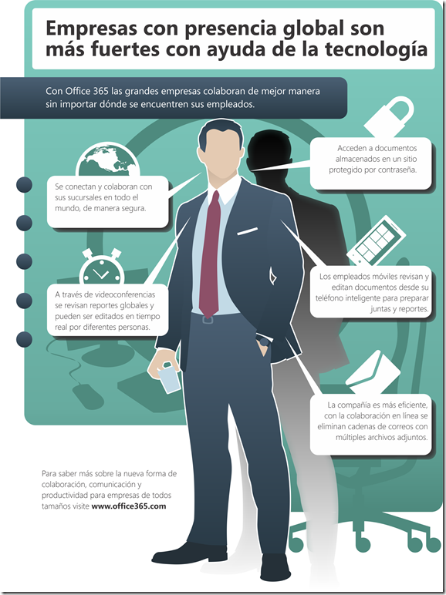

Figura 1.4 Características de las empresas globales
Fuente: https://www.google.com.mx/

Para la realización de la estrategia existen soluciones tecnológicas de CRM según la función que desarrollan. Pero la aplicación del mismo genera ventajas tales como una reducción del ciclo de venta, coordinación de servicios a clientes, retención de clientes, eficiencia en presupuestos de marketing.

- CRM componente operacional: incrementar la eficiencia, mediante la medición las operaciones diarias de los clientes.
- CRM componente colaborativo: permiten la interacción y colaboración con los clientes.
- CRM componente analítico: permite el análisis del cliente para la toma de decisiones.

Evolución de los sistemas de información en las organizaciones

El inicio de esta serie de cambios que se realizaron tuvo su comienzo con la implantación de sistemas transaccionales, posteriormente se dio paso a la introducción de los sistemas de apoyo en la toma de decisiones y finalmente la implantación de los sistemas estratégicos que permiten darle una estructura competitiva a la empresa.

Richard Nolan en los años setenta desarrolla una teoría en la que influyó en los procesos de planeación y las actividades de la informática. Esta teoría es conocida como “Teoría de las etapas” donde sostiene que la informática en las organizaciones evoluciona a través de ciertas etapas de crecimiento.

En la etapa inicio se adquiere la primera computadora con lo que se tiene un ahorro de mano de obra. Se tiene aplicaciones en los sistemas transaccionales, nóminas o contabilidad. En esta etapa es importante estar consciente de la resistencia al cambio de personal y usuarios, conocido también como ciberfobia. Concluye esta etapa con la implantación exitosa del primer sistema de información.

La siguiente etapa es la de contagio o expansión comienza con el paradigma de imitar, se implantan el resto de los sistemas transaccionales no desarrollados en la etapa de inicio. Los gastos por concepto de sistemas comienzan a tener un crecimiento importante.

La etapa de control o formalización inicia con la necesidad d controlar los recursos computacionales a través de técnicas de presupuestación y la implantación de sistemas a cargo de usuarios.

En la etapa de integración se centraliza al departamento de sistemas bajo una sola estructura administrativa. Los costos del equipo y software disminuyen, por lo que está al alcance de más usuarios. El departamento de sistemas y los usuarios inician el desarrollo de nuevos sistemas para reemplazar los sistemas antiguos en beneficio de la organización. Hay una proliferación de aplicaciones. Se inicia la contratación de personal especializado y nacen nuevos puestos. Los gastos por concepto de sistemas empiezan a tener un crecimiento importante, lo que marca la pauta para iniciar la racionalización del uso de los recursos computacionales por parte de la empresa, El usuario de la información adquiere la responsabilidad de la integridad de la misma y debe manejar niveles de acceso diferentes.

Finalmente en la etapa de madurez la informática de la organización se encuentra definida como una función básica y se ubica en uno de los primeros lugares del organigrama. Se introducen aplicaciones desarrolladas con la tecnología de bases de datos. Se perfeccionan los controles implantados en las etapas anteriores y hay menos rigidez en su aplicación. En muchos casos se establecen precios para los servicios de cómputo y en algunos otros se define el área de informática como centro de utilidades en lugar de centro de costos. En general se mantiene una buena comunicación con la dirección general y los usuarios de la organización.

FUNCIONES
A continuación se presentan dos tablas que muestran información detallada de cada una de las funciones que realiza la gestión tecnológica:
Significado de las funciones de gestión de tecnología (GdT) (Secretaría de Economía, 2015)
Funciones de GdT | Significado
Vigilar | Es la búsqueda en el entorno de señales e indicios que permitan identificar amenazas y oportunidades de desarrollo e innovación tecnológica que impacten en el negocio.
Planear | Es el desarrollo de un marco estratégico tecnológico que le permite a la organización seleccionar líneas de acción que deriven en ventajas competitivas. Implica la elaboración de un plan tecnológico que se concreta en una cartera de proyectos.
Habilitar | Es la obtención, dentro y fuera de la organización, de tecnologías y recursos necesarios para la ejecución de los proyectos incluidos en la cartera.
Proteger | Es la salvaguarda y cuidado del patrimonio tecnológico de la organización, generalmente mediante la obtención de títulos de propiedad intelectual.
Implantar | Es la realización de los proyectos de innovación hasta el lanzamiento final de un producto nuevo o mejorado en el mercado, o la adopción de un proceso nuevo o sustancialmente mejorado dentro de la organización. Incluye la explotación comercial de dichas innovaciones y las expresiones organizacionales que se desarrollan para ello.

Tabla 1.2 Significado de las funciones de gestión de tecnología (GdT) (Secretaría de Economía, 2015)
Fuente: Secretaria de Economía 2015

Procesos de gestión de tecnología (Secretaría de Economía, 2015)
Funciones de GdT |  | Procesos*
Vigilar | Vigilancia de tecnologías:  - Benchmarking.  - Elaboración de estudios de mercados y clientes.  - Monitoreo tecnológico.
Planear | Planeación de tecnología:  - Elaboración y revisión del plan tecnológico y de la cartera de Proyectos.
Habilitar | Habilitación de tecnologías y recursos:  - Adquisición de tecnología: compra, licencia, alianzas, otros.  - Asimilación de tecnología.  - Desarrollo de tecnología: investigación y desarrollo tecnológico, escalamiento, etc.  - Transferencia de tecnología.  - Gestión de cartera de proyectos tecnológicos.  - Gestión de personal tecnológico.  - Gestión de recursos financieros.  - Gestión del conocimiento.
Proteger | Protección del patrimonio tecnológico:  - Gestión de la propiedad intelectual.
Implantar | Implantación de la innovación:  - Innovación de proceso.  - Innovación de producto.  - Innovación en mercadotecnia.  - Innovación organizacional.
Tabla 1.3 Procesos de gestión de tecnología
Fuente: Secretaria de Economía 2015

Como fue descrito en la tabla 1.3, para llevar a cabo las funciones de la Gestión Tecnológica, se debe realizar un proceso el cual conlleva una serie de actividades, de las cuales las más importantes son:

Esquema 1.3 Actividades dela Gestión Tecnológica
Fuente: Elaboración propia.

En cada una de ellas está implícito el aprender por parte de los empleados de la empresa. Frecuentemente los ejecutivos de las empresas aprueban inversiones en "tecnología", sin tener en cuenta que deben estar acompañadas con inversiones no menos importantes en el proceso de asimilación de la misma. Esto implica crear las condiciones apropiadas para que sus ingenieros y técnicos conozcan, entiendan y aprendan a utilizarla de la manera más productiva. Cuando no se da la suficiente atención a este asunto, es decir, cuando se pasa por alto que se trata de un proceso de transferencia de conocimiento, la tecnología adquirida (equipos, software, etc.) es subutilizada, o mal utilizada, y la productividad de la empresa no mejora y en algunos casos, hasta empeora (UNESR, 2012).

En los siguientes párrafos se da a conocer información de las funciones de la Gestión de la Innovación Tecnológica, esto con la finalidad de que se realice una comparación con las tablas presentadas anteriormente y de esta forma reforzar el conocimiento sobre estas áreas.

Funciones de la Gestión de la Innovación Tecnológica

Autores como: Morin y Seurat (1991, 1998); Bulgerman, Maidique y Wheelwright (2001); Hidalgo (2001); han conceptualizado las funciones para conseguir una eficiente gestión de la innovación tecnológica, aunque existen pequeñas diferencias se pueden distinguir las siguientes áreas de actuación (Villagómez Yépez, 2011):

- Inventariar: consiste en analizar las tecnologías de la empresa, tanto aquéllas que utiliza porque dispone de las mismas, como las que no, pero que podría llegar a aprovechar, bien mediante su desarrollo o adquisición a otras empresas.
- Vigilar: significa estar alerta sobre la evolución de las nuevas tecnologías, sistematizar las fuentes de información de la empresa, vigilar la tecnología de los competidores, así como identificar el impacto posible de la evolución tecnológico sobre las actividades de la empresa.
- Evaluar: su objetivo es el estudio y análisis de la competitividad que proporcionan ciertas tecnologías, así como la determinación de su potencial.
Inventariar, vigilar y evaluar son funciones que contribuyen a identificar aquellas tecnologías que parecen necesarias. Es decir, identificar sus demandas tecnológicas, entendiéndose como la definición de los requerimientos tecnológicos que se necesitan para afrontar nuevas estrategias de desarrollo.
Una vez conocidas las necesidades tecnológicas de la empresa, se procederá a determinar cuáles se resolverán mediante la capacidad innovadora endógena, cuál con I+D exógena y cuál con transferencia tecnológica. Para esto, se da paso a la siguiente función.
- Enriquecer: el patrimonio de la empresa.
- Asimilar: una vez realizado los pasos anteriores, es posible asimilar y actuar en la explotación del potencial tecnológico.

- Proteger: la tecnología de la empresa mediante el establecimiento de una política de propiedad intelectual que incluya: patentes, derechos de autor, marcas, diseños industriales y secretos (Villagómez Yépez, 2011).

Para ejecutar estas funciones, la empresa desarrolla o implementa herramientas que le permiten irse adaptando sistemáticamente al entorno, y la obliga a realizar los procesos de innovación mucho más rápidos, continuos y eficientes; a aumentar su productividad y a acortar el ciclo de vida de sus productos; a la utilización creciente de recursos tecnológicos externos y compartidos; a constituir equipos virtuales y alianzas; a aumentar la celeridad en los cambios tecnológicos que conciba e irse así acercando cada vez más a las fronteras tecnológicas. Todo esto como necesidad y respuesta a las demandas asociadas a la globalización y al desarrollo de las TIC (Villagómez Yépez, 2011).

ETAPAS

Un sistema de información es un conjunto de elementos que interactúan entre sí con el fin de apoyar las actividades de una empresa o negocio, para esto se instala un equipo computacional con un hardware necesario para que el sistema de información pueda operar.

Dentro de un sistema, un dato es un antecedente el cual puede ser un número, una pablara o una imagen, el conjunto de datos forman la información que en un contexto dado, tiene un significado para alguien.

Un sistema de información realiza 4 actividades básicas:

- Entrada de información (es el ingreso de datos)
- Almacenamiento de información (la información se almacena en archivos y bases de datos)
- Procesamiento de información (la transformación de datos fuente en información útil )
- Salida de información (convertir la información procesada o datos de entrada en información para el exterior).

Las características de un sistema eficaz son:

- La estructura y funciones deben ser coherentes con la estrategia competitiva de la empresa.
- La planeación y el diseño debe servir a los objetivos estratégicos e la empresa.
- El sistema de información se debe planear, diseñar e implementar para guardar un equilibrio con el resto de los sistemas integrantes de la infraestructura.
- Se debe evaluar y revisar desde una perspectiva amplia es decir con la colaboración de la alta gerencia de la compañía.

Las tecnologías de información son la plataforma donde se constituye y operan los sistemas de información.

En la actualidad los sistemas de información cumplen tres objetivos básicos dentro de las organizaciones.

- Automatizan los procesos operativos
- Proporcionan información que sirve de apoyo en el proceso de toma de decisiones.
- Logran ventajas competitivas a través de la implantación y uso.

Tipos de Sistemas de Información:

- Sistemas transaccionales: Automatizan los procesos operativos de una organización, dentro de sus características, permiten ahorros significativos de mano de obra, sirven para apoyar las tareas a nivel operativo de la organización, tiene la propiedad de ser recolectores de información, fácilmente adaptables.
- Sistemas estratégicos: Desarrollan en las organizaciones ventajas competitivas, a través del uso de la tecnología de información, se caracterizan por desarrollarse dentro de la organización, su función es lograr ventajas que los competidores no poseen (en costos y servicios), apoyan la innovación de productos.
- Sistemas de apoyo a las decisiones: Los sistemas de información han evolucionado tanto en su uso con la automatización de los procesos operativos en las organizaciones, como apoyo al nivel operativo, proporcionando información que se use como base para el proceso de toma de decisiones, apoyando a niveles altos, medios, y lógicamente logrando ventajas competitivas a través de su implantación. Como todos sabemos la tecnología es parte de este desarrollo, porque transforma las empresas y cambia completamente su estructura. La tecnología de información permite procesar datos en cualquier parte del mundo sin importar su plataforma usada para el procesamiento.

En el área de negocios los sistemas y tecnología de información son una nueva herramienta presente en las organizaciones que se suman a otras áreas como las finanzas, la contabilidad, los recursos humanos, la logística y las operaciones.

En los negocios una característica relevante de la información es la calidad, es indispensable considerar 3 dimensiones para entender este significado, dimensión de tiempo, de contenido y de forma. Desde la perspectiva organizacional la información se analiza con otras tres dimensiones, flujo de información, detalle de información y tipo de información. (Karen, 2009).

Evolución de los Sistemas de Información

En los 60 Richard Nolan, conocido autor y profesor de la escuela de Negocios de Harvard, desarrollo una teoría de las etapas que impacto el proceso de planeación de los recursos y las actividades de la informática. Según Richard Nolan, la función de la informática en las organizaciones evoluciona a través de ciertas etapas de crecimiento, las cuales se explican a continuación:

- Etapa de Inicio:

Se comienzan a introducir conceptos de informática en la organización para automatizar los pocos procesos que se llevan a cabo. Inicia con la adquisición de la primera computadora y normalmente se justifica con el ahorro de mano de obra y el exceso de papeles. Las aplicaciones típicas que se implantan son los sistemas transaccionales tales como nominas o contabilidad. El personal que utiliza este sistema consta a lo sumo de un operador y/o programador.

Esquema 1.4 Etapa de inicio
Fuente: Elaboración propia

- Etapa de Contagio o Expansión

Se inicia con la implantación exitosa del primer sistema de información en la organización. Las aplicaciones que con frecuencia se implantan en esta etapa son el resto de los sistemas transaccionales no desarrollados en la etapa de inicio, tales como facturación, inventarios, control de pedidos de clientes y proveedores, cheques. Los gastos por concepto de sistema empiezan a crecer en forma importante. Todas las dependencias a emplear la tecnología en todos los procesos.

Esquema 1.5 Etapa de Contagio o Expansión
Fuente: Elaboración propia

- Etapa de Control o Formalización

Las aplicación de sistemas de información en esta etapa está orientado a facilitar el control de las operaciones del negocio para hacerlas más eficaces, tales como sistemas para control de flujo de fondos, control de órdenes de compra a proveedores, control de inventarios, control y manejo de proyectos, etc. Se expanden las tecnologías aplicadas, pero con un control que lo dirige la gerencia.

Esquema 1.6 Etapa de Control
Fuente: Elaboración propia

- Etapa de Integración
La integración de los datos y de los sistemas surge como un resultado directo de la centralización del departamento de sistemas bajo una sola estructura administrativa. Las nuevas tecnologías relacionadas con base de datos, sistemas administradores de bases de datos y lenguajes de cuarta generación, hicieron posible la integración.

Esquema 1.7 Etapa de Integración
Fuente: Elaboración propia

- Etapa de Administración del Sistema

Es la utilización de la información más amplia en la organización, para tomarla e implementar en cada dependencia los requerimientos para generar nuevos productos y realizar una toma de decisiones por medio de bases de datos.

El departamento de Sistemas de Información reconoce que la información es un recurso muy valioso que debe estar accesible para todos los usuarios. Para poder cumplir con lo anterior resulta necesario administrar los datos en forma apropiada, es decir, almacenarlos y mantenerlos en forma adecuada para que los usuarios puedan utilizar y compartir este recurso.

Esquema 1.8 Etapa de Administración del Sistema
Fuente: Elaboración propia

- Etapa de Madurez del Sistema

Al llegar a esta etapa, la Informática dentro de la organización se encuentra definida como una función básica y se ubica en los primeros niveles del organigrama (dirección). Los sistemas que se desarrollan son sistemas de manufactura integrados por computadora, sistemas basados en el conocimiento y sistemas expertos, sistemas de soporte a las decisiones, sistemas estratégicos y, en general, aplicaciones que proporcionan información para las decisiones de alta administración y aplicaciones de carácter estratégico. Sistema de información instalada en la organización y manejada por empleados capacitados. (Aguilar, 2010).

Esquema 1.9 Etapa de Madurez del Sistema
Fuente: Elaboración propia


Dar clic en el siguiente link: sistemas de información, para leer más sobre el tema.

TECNOLOGÍA BLANDA Y TECNOLOGÍA DURA

Tecnologías de Información

Las tecnologías de información son “conjunto de herramientas que habilitan las personas para trabajar con la información en forma digital…permite la obtención y el uso de la información” (Lankenau, 2008). Siendo así que las tecnologías de información son muy útiles para muchas actividades dentro de la vida cotidiana, así como en las actividades dentro de la organización.

Las tecnologías de información se dividen en dos categorías básicamente, las tecnologías duras (hardware) y las tecnologías blandas (software). Lankenau, 2008.

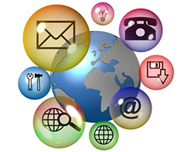

Figura 1.5 Clasificación de las tecnologías de Información
Fuente:www.google.com

De utilidad
Esquema 1.10 Tecnologías de información
Fuente: Elaboración propia

A su vez la tecnología dura y blanda se subdivide en más partes, que se presentan en el siguiente cuadro, y se analizaran a detalle a continuación:

Esquema 1.11 Hardware y Software (Tecnología dura y blanda)
Fuente: Elaboración propia

Hardware: Se dividen en dispositivos en entrada y salida.
Los dispositivos de entrada son conocidos también como sensoriales, son utilizados para introducir la información y comandos a la computadora, de tal modo que capturan la información del medio ambiente, y la transforman en información entendible para la misma.

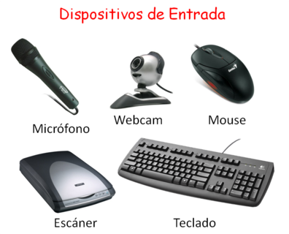

Figura 1.6 Hardware, dispositivos de entrada
Fuente: https://www.google.com.mx/

Del lado contrario los dispositivos de salida (también llamados tecnología de desplegado) proporcionan los resultados del proceso de la información, mediante un formato que permita que sean vistos, escuchados, olidos o sentidos.
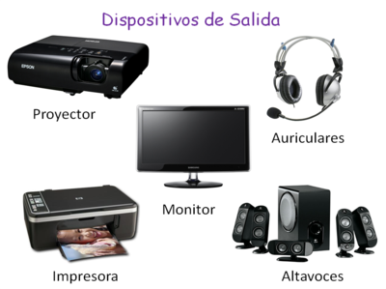
Figura 1.7 Hardware, dispositivos de salida
Fuente: https://www.google.com.mx/

Finalmente en el hardware se encuentran los dispositivos de procesamiento y almacenamiento, estos nos permiten transformar la información y posteriormente almacenarla, para poder usarla posteriormente. Entre estos dispositivos se dividen en:

- Dispositivos de almacenamiento para guardar información: entre ellos se encuentran los discos duros, disquetes, DVD y CD, y jump drive (memorias pequeñas que se conectan a un puerto USB).
- Unidad Central de Procesamiento (CPU): “se utiliza para interpretar y ejecutar las instrucciones del software que coordina a todos los dispositivos para su trabajo en conjunto” (Lankenau, 2008)
- Tecnología de telecomunicaciones: utilizadas para comunicar los datos y la información entre personas u organizaciones en diferentes ubicaciones, entre ellos están los modem DSL, módems por cable, microondas o satélites.
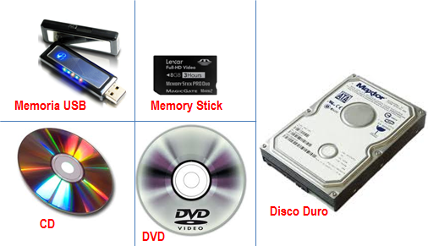

Figura 1.8 Hardware, dispositivos de procesamiento y almacenamiento
Fuente: https://www.google.com.mx/

Software: Se divide en software de sistema y de aplicación.

- Software de sistema: el más conocido es el sistema operativo, es el que controla las acciones de la computadora, calendariza y asigna los recursos del sistema, da seguimiento a las actividades y procesos algunos ejemplos son: Microsoft Windows XP, Microsoft Windows 2000, Windows Vista, Unix, Mac Os, etcétera.

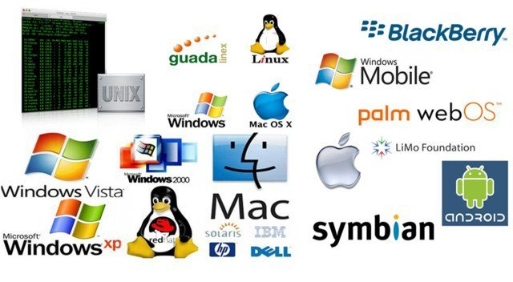
Figura 1.9 Ejemplos de software de sistemas
Fuente: https://www.google.com.mx/

- Software de aplicación: programas que permiten a los usuarios realizar tareas específicas, y resolver problemas, algunos ejemplos son: Microsoft Office PowerPoint, procesadores de voz, software empresarial, etcétera.


Figura 1.10 Ejemplo de software de aplicación
Fuente: https://www.google.com.mx/


En el siguiente video podrás encontrar información sobre TIC, dar clic sobre la imagen.

Resumen
En la presente competencia titulada “Gestión tecnológica”, se trataron aspectos generales que tiene como propósito conocer el papel de la brecha digital en las sociedades del conocimiento e individuos en el uso de las tecnologías de la información y comunicación (TIC), siendo ésta de manera específica para quienes generan procesos empresariales.

En consecuencia, las TIC permiten crear, almacenar, intercambiar y procesar información en sus varias formas, tales como datos, conversaciones de voz, imágenes fijas o en movimiento, presentaciones multimedia y otras formas, incluyendo aquéllas aún no concebidas. En particular, están íntimamente relacionadas con computadoras, software y telecomunicaciones necesarias para saber hacer negocios.

Con lo anterior se determina específicamente que la tecnología tiene como objetivo principal mejorar y soportar a los procesos de operación y transacciones para incrementar la competitividad y productividad de las personas y organizaciones en el tratamiento de cualquier tipo de información, por tal motivo, para los alumnos de la licenciatura en Relaciones Económicas Internacionales, importante resulta la oportunidad de que conciban tal como lo muestra esta unidad de competencia I: los conceptos, características, dimensión, funciones y etapas de las TIC en aras a su aplicación dentro de su área de especialización.

De la misma manera en sus dos últimos temas (tecnología dura y blanda), proporcionan pauta para que el lector comprenda la clasificación de la tecnología; especificando cada una de ellas para su utilización en las empresas de tal manera que a través de esta comprensión se apliquen para proyectos y acciones que todo ente social requiere para ser competitivo.



EJERCICIOS DE REFUERZO
(Tiempo máximo para desarrollar los ejercicios: 40 min.)

1.- Se solicita revisar el área de tu conocimiento (relaciones económicas internacionales) y describe el conocimiento y habilidades en el uso de las tecnologías de información y sistemas de información que debes desarrollar para obtener una ventaja competitiva en tu carrera.

2.- Realiza la siguiente actividad:

- Elabora una lista de cada uno de los componentes de tu computadora personal. Para realizar la lista determina términos claves.

3.- De acuerdo con lo visto en ésta primera unidad de competencia escribe cinco ejemplos de software de sistema y de aplicación.
Software  de  Sistema | Software  de  Aplicación
1.- | 1.-
2.- | 2.-
3.- | 3.-
4.- | 4.-
5.- | 5.-

4.- Se solicita establecer 2 ejemplos de los tipos de software.

Software  de  Sistema |  | Software  de  Aplicación
1.- |  | 1.-
2.- |  | 2.-
3.- |  | 3.-
4.- |  | 4.-
5.- |  | 5.-

Sistema
de Apoyo a las Decisiones
5.- Explica cada uno de los tipos de sistemas de información y un ejemplo de cada uno de ellos.
Sistema
Transaccional

Sistema
Estratégico



Caso Práctico
(Tiempo máximo para desarrollar el caso práctico: 45 min.)

Selecciona un negocio, e identifica un sistema de información y describe las ventajas para el cliente:

1.- ¿Cómo sería el proceso si no estuviera?.

2.- ¿Cuáles son las desventajas?.

3.- Realiza una reflexión sobre lo analizado.

Autoevaluación
Instrucciones: En el paréntesis de la derecha, escribe una V si el enunciado es verdadero o una F si es falso. (Tiempo máximo para responder: 5 min.)
1.- El Hardware es necesario para la operación del sistema, está conformado por computadoras y equipo periférico. | ( )
2.- Los sistemas de información realizan cinco actividades básicas. | ( )
3.- Los clientes probables de las empresas son personas o empresas a las cuales la empresa podría vender de manera específica. | ( )
4.- Habilitar es el desarrollo de un marco estratégico tecnológico que le permite a la organización seleccionar líneas de acción que deriven en ventajas competitivas. | ( )
5.- Un dato es un conjunto de elementos que interactúan entre sí con el fin de apoyar las actividades de una empresa o negocio. | ( )
6.- La implantación es la realización de los proyectos de innovación hasta el lanzamiento final de un producto nuevo o mejorado en el mercado, o la adopción de un proceso nuevo o sustancialmente mejorado dentro de la organización. | ( )
7.- Los sistemas transaccionales automatizan los procesos operativos de una organización, dentro de sus características, permiten ahorros significativos de mano de obra, sirven para apoyar las tareas a nivel operativo de la organización, tiene la propiedad de ser recolectores de información, fácilmente adaptables. | ( )
8.- La etapa de contagio o expansión es inicia con la implantación exitosa del primer sistema de información en la organización. | ( )
9.- Las tecnologías de información son “conjunto de herramientas que habilitan las personas para trabajar con la información en forma digital permite la obtención y el uso de la información” | ( )
10.- El hardware es llamado tecnología blanda | ( )

Unidad de Competencia II
“La Empresa en el Mercado Mundial”
UNIDAD DE COMPETENCIA I | ELEMENTOS DE COMPETENCIA
UNIDAD DE COMPETENCIA I | Conocimientos | Habilidades | Actitudes/ Valores
“La Empresa en el Mercado Mundial” | - Concepto  - Características  - Dimensión  - Funciones  - Etapas  - Tecnología Blanda  - Tecnología Dura | - Observación  - Análisis  - Síntesis  - Integración de cono  - Cimientos adquiridos | Trabajo en equipo, interés por el tema, responsabilidad en el trabajo respeto a las ideas de los demás crítica constructiva.

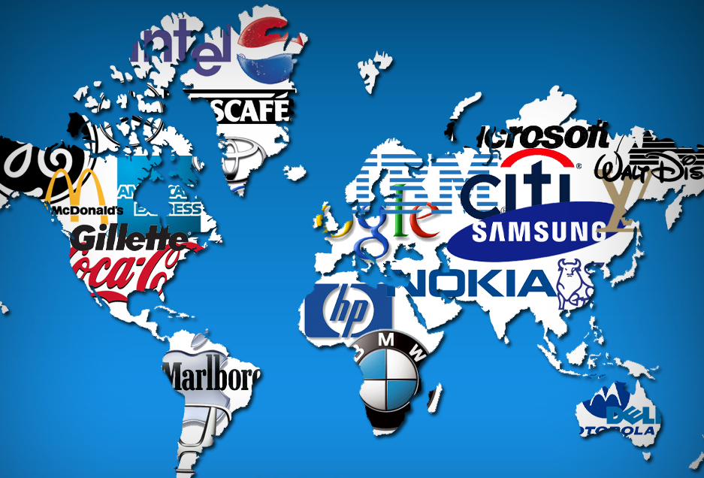
Fuente: www.google.com/imagenesejecutivas

“Es indudable que el nacimiento de las empresas multinacionales, tiene su origen en el comercio internacional. Se inicia a fines del siglo XIX, sufre un estancamiento en el periodo de las dos guerras mundiales, y resurge vertiginosamente a partir de la década de los cincuenta.

Contextualización
Unidad de Competencia II

LA EMPRESA EN EL MERCADO MUNDIAL

EMPRESAS MULTINACIONALES

Las empresas multinacionales o empresas transnacionales son aquellas que no solo están establecidas en su país de origen, sino que también se constituyen en otros países para realizar sus actividades mercantiles tanto de venta y compra como de producción en los países donde se han establecido. Las multinacionales están en capacidad de expandir la producción y otras operaciones alrededor del mundo, así como de movilizar plantas industriales de un país a otro.

En la actualidad hay unas 50.000 empresas multinacionales con 450.000 filiales que dan trabajo a más de 200 millones de personas en el mundo. Su impacto puede percibirse en casi todas las facetas de la actividad industrial, comercial, de servicios y negocios. (OIT, 2014).

El papel que juegan las empresas de este tipo es el factor clave para el desarrollo de la globalización moderna ya que estas actúan como principal agente en la apertura de mercados entre diversas naciones y sistemas económicos. El capitalismo cada vez tiende más a ser dominado por las transnacionales causando un paulatino aumento del neoliberalismo internacional y llevando productos, servicios, costumbres, tradiciones y muchas características más de una nación a otra (ver esquema 2.1).
Esquema 2.1 Expansión de cultura y reducción de barreras comerciales
Fuente: Elaboración propia

Como se puede observar en el esquema 2.1, las empresas multinacionales son las responsables de llevar a mercados extranjeros nuevos bienes tangibles e intangibles.

El rápido crecimiento de la economía globalizada y desarrollo de negocios internacionales ha propiciado el nacimiento de los “nuevos actores” dentro del panorama económico universal, las empresas multinacionales son uno de ellos, de esta manera el estado ya no es el único partícipe en las relaciones económicas internacionales; pero su área de influencia no está limitada única y exclusivamente al sector económico, sino que se vinculan entre sí a procesos políticos y sociales. (Valaskaki, 2004).

Antecedentes

Durante 1830 los comerciantes y banqueros británicos comenzaron a formar bancos especialistas en las colonias de la India, Canadá y Australia ubicadas en otros continentes. Compañías como la eléctrica alemana Siemens y la estadounidense de máquinas de coser Singer fueron las primeras empresas en establecerse fuera de su país de origen. Siemens en 1850 y Singer en 1865, desde 1880 el número y tamaño de las multinacionales creció rápidamente debido a la explotación de recursos naturales y suministros alimenticios de todo el mundo.

Características de las empresas multinacionales
Para que una organización reciba el nombre de “multinacional” se debe cumplir con algunas características que le dan poder y relevancia suficiente para hacerse llamar una empresa con presencia mundial. El esquema 2.0 muestra las características de las EM.
Esquema 2.2 Características de las empresas multinacionales
Fuente: Elaboración propia

Las características señaladas en el esquema 2.2 forman el conjunto de elementos que poseen las empresas de talla internacional, de esta forma podría afirmarse que dichas organizaciones tiene un amplio poder económico, social y en cierta medida político al momento de operar en varios países.

Clasificación de las empresas multinacionales

Actualmente, muchas empresas han crecido tanto que los mercados nacionales se les quedan pequeños, por ello plantean, planifican y desarrollan sus actividades a escala mundial prácticamente. Hay distintas propuestas de clasificación de un fenómeno tan importante y tan característico de nuestra época como son las multinacionales (ver esquemas: 2.3, 2.4 y 2.5)

- Según su sede y filiales:
Esquema 2.3 Empresas multinacionales: según su sede y filiales
Fuente: Elaboración propia

- Según su estructura:
Esta clasifiación hace referencia a la forma en como las corporaciones implementan su estructura organizativa y su funcionamiento administrativo.
Esquema 2.4 Empresas multinacionales: según su estructura

Fuente: Elaboración propia

- Según su grado de descentralización:
Esta clasificación hace referencia a la concentración de las operaciones administrativas de las empresas, es decir sus centros neurálgicos.

Esquema 2.5 Empresas multinacionales: según su grado de descentralización

Fuente: Elaboración propia

Clasificación de las filiales
Tipo de producto.
Filiales orientas a consumidores del país de destino.
Filiales orientadas a consumidores extranjeros.
Filiales orientadas a empresas localizadas en el país de destino.
Filiales orientadas a empresas localizadas en el extranjero.
Prod. Intermedios.
Prod. Finales.
Extranjero.
País de destino de la inversión.
ESTRATEGIA COMERICAL.

Tabla 2.1 Clasificación de filiales
Fuente: (Chavarría., 2000)

Razones para la internacionalización
Las razones que llevan a una empresa a buscar la proyección internacional son variadas y tal como lo muestra la tabla 2.2.

INTERNAS | EXTERNAS
Reducción de costos | Ciclo de vida de la industria
Tamaño mínimo eficiente | Demanda externa
Búsqueda de recursos | Seguir al cliente
Disminución del riesgo global | Globalización de la industria
Explotación de recursos y capacidades
Tabla 2.3 Razones para la internacionalización
Fuente: http://descuadrando.com/Empresa_multinacional

Como se puede observar en la tabla 2.3, las razones pueden ser internas y externas, a continuación se explican:

Razones Internas:

- Reducción de costos: las empresas pueden reducir los costos de adquisición de algunos recursos productivos.
- Búsqueda de recursos: en otras ocasiones la localización de las actividades en el exterior viene determinada por la disponibilidad en el país de destino de determinados factores interesantes para la empresa.
- Tamaño mínimo eficiente: en determinadas actividades, es muy difícil conseguir un tamaño óptimo eficiente utilizando como objetivo de ventas únicamente el mercado nacional, por lo que las empresas buscan, operando también en otros países, el volumen de ventas necesario para alcanzar dicho tamaño óptimo.
- Disminución del riesgo global: la distribución de actividades en áreas geográficas distintas puede ser un criterio de disminución del riesgo global de la empresa.

- Explotación de recursos y capacidades: consiste en la explotación de los recursos y capacidades propios en los distintos países. Está basado en la posesión tanto de ciertos recursos, conocimientos o activos específicos, como en capacidades de dirección y de gestión empresarial que facilitan el proceso de internacionalización.

Razones Externas:

- Ciclo de vida de la industria: cuando el mercado actual de la empresa empieza a estancarse entrando en su fase de madurez, no es fácil encontrar dentro de él posibilidades de crecimiento sostenido. Esto puede resolverse entrando en nuevos negocios (estrategia de diversificación) o mediante la búsqueda de países cuyo mercado todavía está en la etapa de introducción o de crecimiento (desarrollo de mercados geográficos). Cuanto más reducido sea el mercado nacional, antes se llega a la saturación y, por tanto, antes se plantean las empresas su internacionalización.
- Demanda externa: sin necesidad de que la industria se encuentre en su fase de madurez o declive, pudiera ocurrir que otros mercados presenten una gran demanda potencial o insatisfecha, que hagan aconsejable salir al exterior.
- Seguir al cliente: las empresas que actúan como proveedores de empresas industriales deben seguir a sus clientes cuando éstos internacionalizan sus actividades.
- Globalización de la industria: quizás la razón más poderosa para la internacionalización de las empresas está en las propias características de la industria en la que opera, por la tendencia creciente hacia la globalización. En esta situación, una empresa ya no se plantea si internacionalizarse o no, sino cómo responder mejor a ese proceso de globalización que le viene dado por el entorno. De cómo la empresa responda a esta cuestión depende que sepa aprovechar las oportunidades de un mercado global o que no pueda afrontar las amenazas que toda economía abierta supone para las empresas que no saben adaptarse al nuevo entorno.

A continuación en la tabla 2.4 se mostrarán los ejemplos de las empresas multinacionales más grandes del mundo, señalando los ingresos, ganancias y país de origen de estas mismas al año 2015.
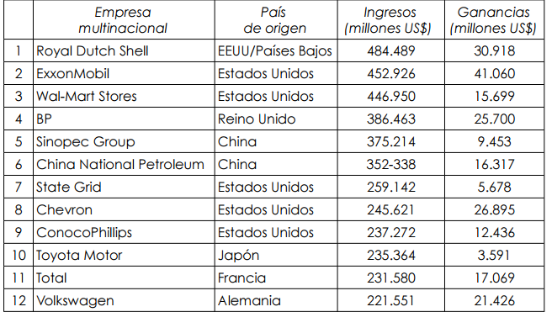

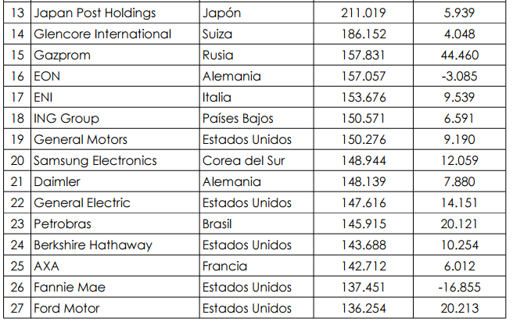

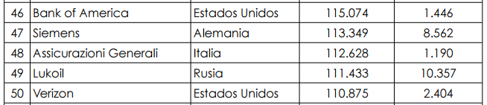
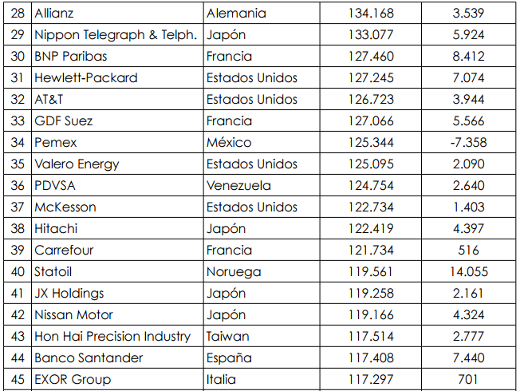

Tabla 2.4 Las 50 empresas multinacionales más grandes del mundo
Fuente: https://elordenmundial.files.wordpress.com/2015/08/tnc2015.pdf

A pesar de que la mayoría de la gente puede pensar que las empresas multinacionales son buenas en todos los aspectos, también se tienen desventajas; a continuación se mencionarán algunas ventajas y desventajas de las empresas multinacionales.

Ventajas:

- Tienen un mayor acceso a los consumidores, para las empresas multinacionales es fácil llegar a mercados en todos los continentes por la gran influencia que tienen en el mundo.
- Poseen mayor acceso a la mano de obra. Las empresas multinacionales pueden establecerse en lugares que proporcionan mano de obra barata y vender sus productos a un precio elevado.
- Pueden ofrecer precios más bajos que los que ofrece el mercado local.

Desventajas:

- Están sujetas a más leyes y regulaciones que otras empresas.
- Impuestos más altos.
- Fomentan la aculturación (pérdida de la identidad cultural al ser mezclada con otra).
- Algunas abusan del poder que tienen sobre el consumidor.

Importancia de las Multinacionales

Además del crecimiento del comercio internacional y los flujos de inversión, y el grado de riesgo de inversión y el comercio internacional, debido al riesgo país y la volatilidad de los tipos de cambio, el interés en las finanzas internacionales ha crecido con la creciente importancia de las corporaciones multinacionales.

Mientras que la multinacionalización de las empresas no es más fácil de medir que la globalización de los mercados financieros, la inversión empresarial a través de fronteras, que es la esencia de las corporaciones multinacionales, a veces ha crecido cuatro veces más rápido que la producción mundial y tres veces más rápido que el comercio internacional.

Las Naciones Unidas estiman que hay más de 35.000 empresas multinacionales en el mundo. El poder en manos de estas empresas masivas, efectivamente apátridas, ha sido durante mucho tiempo una fuente de preocupación pública y gubernamental. El temor ha sido que al extender su actividad podrían influir en los gobiernos y explotar a los trabajadores y los consumidores, especialmente en las naciones más pequeñas que puedan controlar menos recursos que las propias empresas. De hecho, la preocupación por la extensión del control de las multinacionales extranjeras se ha manifestado incluso en la mayor economía del mundo, los Estados Unidos.

Se ha expresado bastante preocupación acerca de la dominación de las multinacionales en el comercio internacional. De acuerdo con la Oficina de Análisis Económico de los EEUU, las multinacionales con sede en los EEUU se asociaron a un 80 por ciento de las exportaciones estadounidenses y el 40 por ciento de las importaciones. Debido a su importancia, posteriormente hablaremos de las multinacionales, tanto desde la perspectiva de la razón por la que han crecido en importancia relativa, y si realmente existe ningún motivo de preocupación.

Factores organizativos de éxito que caracterizan a la empresa multinacional

Esquema 2.6 Factores organizativos
Fuente: https://elordenmundial.files.wordpress.com/2013/08/tnc2013.pdf

TRANSFERENCIAS TECNOLÓGICAS

El INAPI las define como la entrega de información tecnológica o de tecnología a un tercero que la requiera, es decir, es una alternativa para mejorar las actividades comerciales y rentabilizar a un negocio. Es preciso decir que la AEC puntualiza que este proceso otorga derechos de explotación en aspectos como la fabricación de un producto, desarrollo de un proceso, prestación de un servicio e incluso aspectos que no se adapten a las estructuras de las organizaciones en las que serán implantadas, ya que el objetivo de esto es innovar en proyectos.

Es preciso decir que la tecnología es transmisible y de acuerdo a la UNCTAD citado el IIE en las principales formas en la que los países pueden acopiar tecnología son las que se plasmaran en el gráfico posterior.

Esquema 2.7 Transferencias tecnológicas
Fuente: Elaboración propia con información de la UNCTAD

Tal como se muestra en la figura uno, las transferencias pueden llevarse de diversas formas y no precisamente tienen que ser tangibles o cosas, es decir, puede haber un traspaso de información, personas, acuerdos de asesoramiento, maquinaria y equipo, licencias, patentes e inversiones extranjeras directas, por lo que hay un campo muy amplio para poder reivindicar el camino de un consorcio si desea innovar.

Objetivos de la transferencia tecnológica
En el esquema posterior se especifican los principales objetivos que se poseen para realizar correctamente una transferencia de tecnología, los cuales se deben de alcanzar para obtener la satisfacción de haber realizado la transferencia con todos los elementos y características que esta contiene.

Esquema 2.8 Objetivos de la transferencia tecnológica
Fuente: Elaboración propia en base a Fontalvo (2010)

Como se puede observar en la figura 2.8. los objetivos de la transferencia de tecnología, el propósito primordial de la transferencia tecnológica es impulsar el crecimiento y desarrollo en todos los ámbitos posibles dentro de la sociedad, transfiriendo conocimiento y habilidades principalmente en el sector educativo, para posteriormente transmitirlo a los sectores público y privado, generando así nuevas inversiones entre las organizaciones primordialmente en el área de la innovación tecnológica. Los proyectos de transferencia tecnológica impulsan la competencia y los beneficios económicos de las instituciones y organizaciones. El diseño y desarrollo de metodologías y plataformas tecnológicas educativas es un ejemplo típico de transferencia tecnológica.

Problemas de transferencia de tecnología

Algunos de los problemas de la adaptación de la tecnología importada según S. WIONCZEK (S.f.) se presentan por los factores que se expondrán en el diagrama que se muestra en la parte posterior, con la finalidad de que las empresas trabajen en tales aspectos y que los eviten cuando realicen transferencias tecnológicas.

Problemas de transferencia tecnológica
Esquema 2.9 Problemas de las transferencias tecnológicas
Fuente: Elaboración propia en base a en base a información de S. WIONCZEK

En el esquema 2.9 referente a los problemas de la transferencia tecnológica se señalan los principales inconvenientes que se tienen según S. WIONCZEK (S.f.) al efectuar una transferencia de tecnología. Tratándose de temas muy poco estudiados en México, hay que limitarse a observaciones un tanto superficiales a la vez que manejar varias hipótesis no apoyadas suficientemente en la evidencia empírica. Por otra parte Galeano, Giraldo & Simancas (2010) opinan que los problemas relativos a la transferencia tecnología son experimentados con mayor severidad por los países que concurren al mercado exclusivamente como compradores. Estos problemas se deben al hecho de que el mercado de tecnología es un mercado altamente imperfecto debido a sus características monopolísticas y a las condiciones desventajosas en que se encuentra en la negociación el comprador frete al proveedor y a la falta de una política adecuada en ciencia y tecnología orientada a encontrar el flujo de tecnología y a obtener los máximos beneficios de la transferencia. Los problemas involucrados o derivados de la transferencia de tecnología se pueden agrupar en problemas relacionados con el costo y uso de la tecnología, problemas derivados de la naturaleza de la tecnología, problemas generados por la falta de capacidades tecnológicas en el sector productivo, problemas originados en la debilidad de la infraestructura científica y tecnológica y problemas causados por la falta de autonomía ara la toma de decisiones en materia tecnológica.

Proceso de transferencia tecnológica

El preciso mencionar que un proceso de transferencia consta de varias etapas, las cuales al seguirse proporcionan mayor efectividad en los resultados; es por ello que a continuación se mostrará gráficamente tal procedimiento con la finalidad de dar información clara.

Esquema 2.10 Proceso de la transferencia tecnológica
Fuente: Elaboración propia con base en información de Galeano, Giraldo & Simancas (2010)

El esquema 2.10 proceso de transferencia tecnológica ejemplifica claramente cada uno de los pasos a seguir para elaborarse dicha transferencia, mismos que deben de llevarse a cabo en el orden establecido y de manera correcta para obtener una transferencia tecnológica con éxito y de la misma manera se lograrán los objetivos deseados y planteados al inicio de la transferencia; al seguir de forma adecuada las etapas se pretenden evitar aquellos inconvenientes que pudiesen presentarse en el desarrollo de la transmisión de tecnología y que además afectarían el seguimiento de la misma.

Criterios de selección de tecnología
Es necesario para quien busca y elige alternativas poseer criterios claros y precisos, además de tenerlos previamente establecidos, sobre como evaluar las alternativas que se desea descubrir. Para ello es indispensable contar con una amplia comprensión del contenido de cada una de las opciones de estudio. Como ejemplo se citan a continuación en el esquema 2.11 criterios de evaluación a opciones tecnológicas.
Esquema 2.11 Criterios de selección de tecnología
Fuente: Elaboración propia con base en información de Galeano, Giraldo & Simancas (2010)

En el esquema 2.11 se mostraron aquellos criterios que se deben de tomar en cuenta para elaborar una transferencia tecnológica; cabe resaltar que deben de analizarse minuciosamente para evitar contratiempos y problemas, además de que contribuirán a mejorar la transferencia tecnológica de las partes involucradas. Asimismo es de suma importancia elegir un socio estratégico, es decir elegir bien a la persona con la que se efectuara el trato. Un buen trato con un socio inapropiado está condenado al fracaso aun con la tecnología apropiada.

Clasificación de la Transferencia Tecnológica
En la parte posterior se mostrará la clasificación de la transferencia tecnológica, la cual ayudará a saber qué tipo de transferencia se quiere realizar con el fin de obtener los beneficios que mejor convengan dependiendo la situación deseada y los medios utilizados:
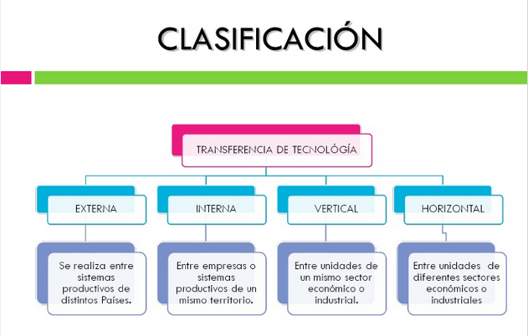
Figura 2.1 Clasificaciónde transferencias tecnológicas
Fuente: Fontalvo (2010)

Tal como se planteó en la figura 2.1, existen 4 tipos de transferencia tecnológica, la primera es externa la cual se lleva a cabo entre distintos países, la interna ejecutada en un mismo territorio, la vertical llevada a cabo entre organizaciones del mismo sector y por último la industrial establecida entre empresas de diferentes sectores económicos o industriales. Solo se mencionan algunos pero pueden existir más, también depende del grado de inversión en investigación y desarrollo (I+D) que tengan las organizaciones.

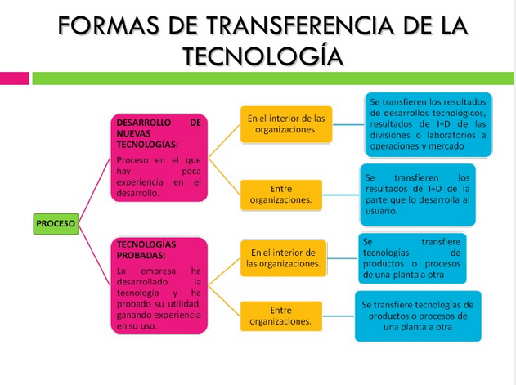
Las formas de transferencia tecnológica se definen de acuerdo al tipo de tecnología con la que cuentan las organizaciones, también se pueden definir de acuerdo a la manera en que se lleva a cabo si es interna o bien si se efectúa con otras organizaciones del mismo giro o de diferente. En seguida se muestra la Figura 7, detallando de manera más comprensible las formas de transferencia. Dentro del proceso de la transferencia de tecnología se encontró el desarrollo de las nuevas tecnologías, el cual como ya se vio anteriormente se puede llevar a cabo en el interior o exterior de las organizaciones, las cuales realizan importantes inversiones en I+D, y el resultado es lo que comparten.

Figura 2.2 Formas de transferencia tecnológica
Fuente: Fuente: Fontalvo (2010)

En cuanto a tecnologías probadas de la misma manera se da dentro y con varias organizaciones, lo que comparten en esta parte son productos o procesos de una planta a otra.
5x5 claves para una transferencia tecnológica

González (2012) hace referencia a 5X5 claves para una transferencia tecnológica, las cuales abarcan varios aspectos como: ventajas, transformaciones, desafíos, recomendaciones y herramientas, por lo que n la figura 8, se muestra el uso de los diferentes medios y herramientas que componen el mundo de los medios sociales de internet confieren una serie de ventajas y beneficios:

Esquema 2.12 Ventajas de la transferencia tecnológica
Fuente: Elaboración propia con información de González (2012)

Gracias a los medios sociales de internet se facilita el networking y permiten llegar hasta cualquier persona en el mundo, es decir una conexión con cualquier empresa como se menciona en la figura 8. Paralelamente la ventaja por excelencia que ofrecen los medios sociales es la de entablar una relación especial y de empatía con los usuarios de internet y en este caso con los potenciales clientes o intermediarios hacia ellos. Se trata de una relación basada en valores como: empatía, confianza, transparencia, cercanía, diálogo, colaboración, etcétera.

Cabe mencionar que la presencia en los principales medios sociales proporciona una mejora espectacular de la visibilidad de la entidad (aumento de la reputación), permitiendo aumentar la notoriedad ante el público objetivo de la institución. Además, la utilización de herramientas online transmite al público objetivo valores relacionados con el conocimiento, la investigación, la ciencia o la tecnología y permiten mejorar la imagen de marca, el posicionamiento estratégico y el liderazgo deseado ante potenciales clientes.

Por otro lado la promoción basada en medios online tiene un ROI (retorno de la inversión o indicador del nivel de efectividad económica) que podría calificarse de excelente. Además el coste de las acciones comerciales en internet es más económico que las tradicionales y generan unos resultados excelentes.

No obstante es necesario entender el funcionamiento, tomar las decisiones adecuadas, emplear a los expertos apropiados, esperar el efecto de los resultados, probar y errar, con el objeto de lograr un aprendizaje. Por tanto, cuanto antes se empiecen a usar estas nuevas tecnologías y mecanismos de promoción se adquirirá mayor experiencia. De lo contrario puede existir el riesgo de quedar desfasado cuando llegue la utilización masiva de estas técnicas al mundo de la transferencia.

Paralelamente se muestran en esquema 2.13 las transformaciones que son necesarias para realizar una transferencia tecnológica.

Esquema 2.13 Transformaciones de las transferencias tecnológicas
Fuente: Elaboración propia con información de González (2012)

Al igual que en otros sectores (turismo, seguros, bienes de consumo, educación, etcétera), internet está produciendo la desintermediación de la transferencia de tecnología, desde el investigador al empresario. Probablemente durante los próximos años se inicie una descentralización desde las oficinas de transferencia hacia los investigadores, esto de acuerdo con González (2012).

Sin embargo las universidades tendrán como armas futuras su excelencia científica y su habilidad para conectar socialmente con la industria gracias a la democratización del conocimiento gracias a la democratización del conocimiento. Se habrá de desarrollar el conjunto de activos intangibles (talento, marca, reputación, liderazgo, procesos) que darán valor a la universidad, sin importar su localización, tamaño, presupuesto o recursos.

Los ecosistemas de relaciones alrededor de la innovación son una de las bases del éxito de la transferencia en muchas instituciones y países. Actualmente se cimentan a menudo sobre espacios físicos como parques científico-tecnológicos (modelo brick and mortar) y la relación macroeconómica entre la administración, la academia y la industria (modelo de triple hélice).

Los mercados de conocimiento comienzan a estar saturados en su oferta de servicios hacia las empresas. Para ciertas especialidades tecnológicas y territorios existen numerosas opciones a las que una empresa, en teoría, podría acudir sin percibir aparente diferenciación.

Los grupos de investigación y entidades bien posicionados en internet y con sólidas relaciones sociales podrán diferenciarse ante el resto de centros de conocimiento, en cierta forma competidores, al ser capaces de atraer más y mejores clientes que el resto. Ello producirá una polarización del mercado de conocimiento hacía, por un lado, centros con elevada relación valor/tamaño muy diferenciados y con gran visibilidad en internet y, por otro, hacia grandes centros con marca propia.

Es una realidad que el conocimiento desarrollado por las universidades u organismos de investigación tiene alcance global, más allá de su entorno regional o nacional. Si esto se tiene claro, internet y las nuevas tecnologías asociadas son las nuevas aliadas para la organización.

El marketing social y online permite la internacionalización científico-tecnológica al interactuar directamente en mercados globales en el marco del conocimiento más relevante, cambiando el lenguaje de los contenidos y accediendo a las plataformas y medios usados por internautas de habla inglesa.

No obstante para la realización de una transferencia tecnológica deben asumirse una serie de desafíos como los mostrados en el esquema 2.14.

Esquema 2.14 Desafíos de la transferencia tecnológica
Fuente: Elaboración propia con información de González (2012)

Los medios de comunicación basados en internet son usados de forma masiva por usuarios del mundo entero, entre los que por supuesto se encuentran empresas o entidades objetivo para los propósitos de transferencia por lo que es de gran relevancia asumir la importancia de estos medios sociales. No obstante toda esta gama de conocimientos debe ser entendida.

Conversar con el cliente significa darle importancia, escucharle y ofrecerle algo que le interese, por lo que debe ser el foco principal. Y para ello el requisito imprescindible es reflexionar acerca de qué necesita, más allá de la mera tecnología o proyecto de investigación sobre el cual se trabaja.

Para alcanzar los desafíos anteriores es preciso la asimilación, el convencimiento y la adaptación a todos los cambios que se están describiendo desde el nivel directivo de la institución. No obstante entrar en el mundo de la web, y en general en el de los cambios sociales derivados del desarrollo de internet y de los comportamientos de las personas es de suma relevancia para obtener la apertura deseada.

González (2012) ofrece una serie de recomendaciones para desarrollarse en el mundo actual, las cuales se plantean en la parte posterior:

Gracias a que cada canal tiene su modo de actuación, su propio lenguaje, pautas de conversación y seguidores, resulta conveniente analizarlos y escuchar cómo los usuarios hablan en ellos, como aprendizaje previo. Paralelamente, es positivo dedicar un tiempo a averiguar qué se dice de la entidad en la red, para comenzar a gestionar la reputación corporativa.

Por otro lado los planes de promoción tecnológica (a nivel de una tecnología concreta o a nivel de organización) deberían incluir a partir de ahora los canales de difusión de información basados en internet. La proactividad es esencial en el mundo social, pues hay que poner energía e iniciativa en la publicación de contenidos o la relación en redes sociales, para lograr resultados de forma continuada. Una vez se comienza a trabajar con las herramientas del marketing de la web es fundamental medir las acciones desempeñadas para evaluar su efectividad, mediante indicadores de sitios web utilizados, herramientas manejadas y resultados obtenidos.

Dicho por González (2012) aunque existen multitud de redes sociales, webs y herramientas, cada usuario o entidad deberá utilizar las herramientas que mejor se adapten a sus necesidades. En la figura 11, se indican las herramientas que González considera esenciales, teniendo en cuenta que van dirigidas a una entidad de la magnitud de una universidad o centro de investigación, con un mínimo de recursos y capacidades.
Esquema 2.15 Herramientas de las transferencias tecnológicas
Fuente: Elaboración propia con información de González (2012)

Ejemplo. Casos reales de transferencias tecnológicas

Universidad CES – ELOGIM S.A.S: Universidad CES es una institución de educación colombiana de superior de carácter nacional, autónoma, privada, sin ánimo de lucro, autosostenible, que ofrece servicios educativos de pre y postgrado en todas las áreas del conocimiento, con énfasis en el área de la salud, a nivel técnico-profesional, tecnológico y profesional con las más altas calidades humanas, éticas y científicas, que estimula el pluralismo cultural, social, ideológico, político y religioso (CES, S.f.). En esquema posterior se mostrará la transferencia tecnológica en la que participó la empresa así como los elementos de la misma.
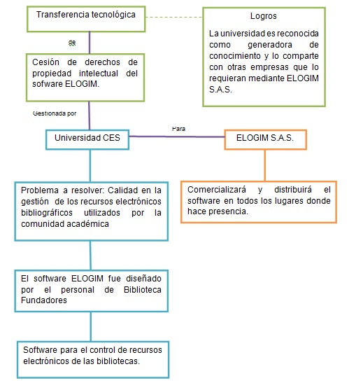
Figura 2.3 Alianza estratégica Universidad CES – ELOGIM S.A.S
Fuente: Elaboración propia con información de Universidad CES (2015)

Tal como se muestra en el diagrama 1, la transferencia tecnológica fue de la Universidad CES para ELOGIM S.A.S. La primera empresa cedió los derechos de autor del software ELOGIM al segundo consorcio, que es el encargado de distribuir y comercializar el servicio. Es preciso decir que el software ayuda a controlar los recursos electrónicos de las bibliotecas y una vez que este sea conocido por otras personas los resultados de la transferencia serán buenos, ya que la universidad se posicionará como generadora de conocimiento y ELOGIM S.A.S. podrá tener grandes ganancias.


Figura 2.4 Slogan de elogim
Fuente: Elogim (2013)

Grupo Bimbo – Mercedes Benz
Tales empresas realizaron una alianza estratégica con el fin de aplicar un ganar – ganar no sólo entre ellas, sino que también tomaron en cuenta la situación ambiental para hacerle una contribución a la misma; es por ello que a continuación se mostrará mediante un esquema la transferencia tecnológica que llevaron a cabo.

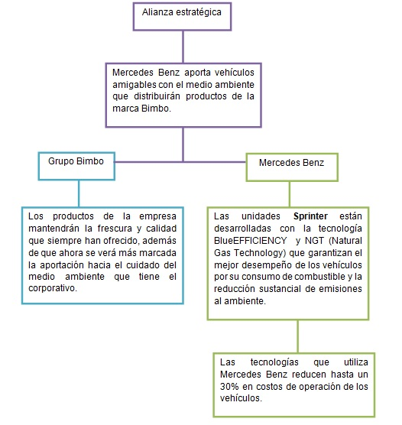
Esquema 2.5 Alianza estratégica entre Grupo Bimbo y Mercedes Benz
Fuente: Elaboración propia con información de Bimbo (2013)

En el diagrama 2 se expone que la alianza estratégica fue con la finalidad de que Bimbo consiguiera automóviles amigables con el medio ambiente creados por Mercedes Benz; los beneficios que tendrá la primera empresa será que sus productos se mantendrán con la calidad y frescura que los caracterizan aunado a que la empresa tendrá una reducción en los gastos de operación, mientras que el segundo consorcio se posicionará como una empresa responsable con el ambiente, creadora de tecnología e innovación y obtendrá ganancias con la compra de los vehículos.
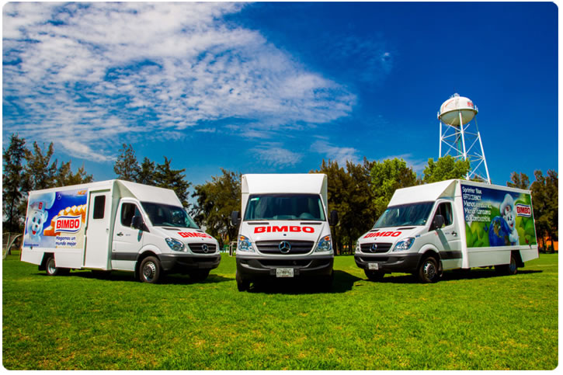
Figura 2.6 Planta Bimbo, México
Fuente: Bimbo (2015)

Arcor – Coca Cola

Arcor es una empresa dedicada a la producción de caramelos mientras que Coca – Cola es aquella multinacional que oferta bebidas sin alcohol a sus consumidores, por lo que ambas organizaciones se juntaron para crear una alianza estratégica que se explicará posteriormente con el siguiente esquema.

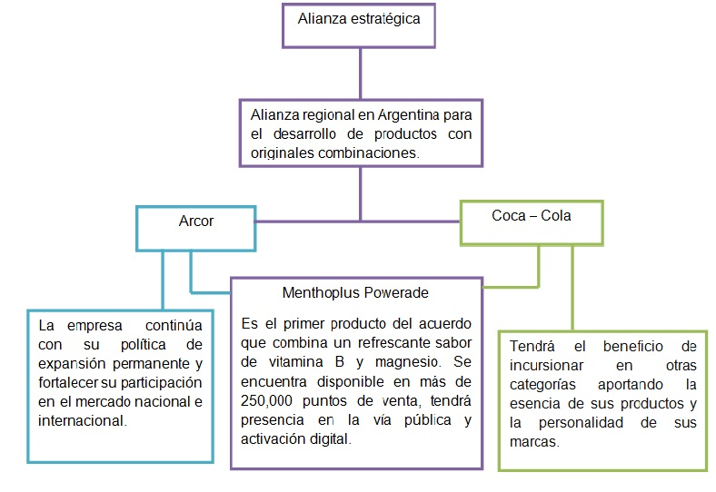
Esquema 2.7 Alianza estratégica Arcor – Coca Cola
Fuente: Elaboración propia con información de Infobae (2010)

Tal como se muestra en el diagrama tres, la transferencia fue a nivel regional es decir, únicamente fue aplicable en Argentina y los productos que se comercializaron fueron mentoles con sabor a la bebida Powerade que oferta Coca- Cola, es preciso mencionar que paulatinamente los sabores han aumentado, mejorando así los beneficios para ambas compañías.

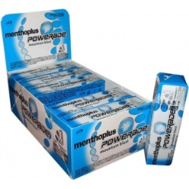

Figura 2.7 Productos Arcor
Fuente: ArcorShop (S.f.)

INVESTIGACIÓN Y DESARROLLO DE MERCADOS

Las empresas fungen como componente primordial para incentivar el crecimiento de las naciones en su conjunto, esto debido a que gracias a su establecimiento se propicia la generación de empleos y una estabilidad económica muy significativa.

Sin embargo, en la actualidad se vive en un mundo globalizado comercialmente, repleto del uso de tecnología de punta, invadido por publicidad y una inminente competitividad entre diversas compañías por convertirse en la preferencia de la clientela al momento de efectuar una compra. Es innegable que insertarse al mercado comercial en estos tiempos es un reto en su totalidad para las empresas porque prácticamente todas las necesidades han sido cubiertas, pero mediante estrategias que la compañía puede implementar se podrá hacer frente a las mismas consolidando su mercado potencial y convirtiéndose en la preferencia de los consumidores.

En primer lugar se debe establecer que las empresas son un ente económico que se encarga de brindar un servicio o un producto a un sector determinado, dando satisfacción a demandas y deseos de clientes tras efectuar una actividad comercial específica. Mientras que una marca es la esencia de la empresa pues mediante la misma los compradores podrán efectuar una elección.

Esto quiere decir que es mucho mejor para una compañía establecer estrategias de marketing determinadas para posicionar adecuadamente su marca que se invierta en infraestructura y maquinaria que deberá de estar siendo actualizada.

Con el fin de desarrollar el tema sin que surjan conflictos, se debe indicar la definición de “mercado” con la que se trabajará. Dicha palabra proviene del latín, exactamente del término mercantus. A continuación se anexa una lista de las definiciones que varios autores destacados en economía y mercadotecnia dan respecto a este vocablo:

- “Un grupo de compradores y vendedores de un determinado bien o servicio. Los compradores determinan conjuntamente la demanda del producto, y los vendedores, la oferta.” Gregory Mankiw
- “Donde confluyen la oferta y la demanda. En un sentido menos amplio, el mercado es el conjunto de todos los compradores reales y potenciales de un producto.”Patricio Bonta y Mario Farber
- "Conjunto de consumidores capaces de comprar un producto o servicio" Real Academia de la Lengua Española
- “El área de la actividad económica en la que compradores y vendedores se reúnen y donde las fuerzas de la oferta y la demanda afectan a los precios producen bienes para el mercado en lugar de para el consumo-.” Merriam WebsterDictionary
- Lugar en que asisten las fuerzas de oferta y demanda para realizar las transacciones de bienes y servicios a un determinado precio. (Lopes, 2009)

A partir de la lectura de las definiciones anteriores podemos sustraer elementos iguales o similares que se encuentran presentes en todas las definiciones. Las palabras que son clave para la construcción del significado de “mercado” son: compradores, vendedores, bien, servicio y conjunto. Para formular una definición más completa y específica de “mercado” se han tomado los elementos anteriores y a partir de ellos se llegó al siguiente enunciado:

“Espacio en el que concurre el conjunto compuesto de demandantes y oferentes que generan la compra y venta de bienes y servicios”

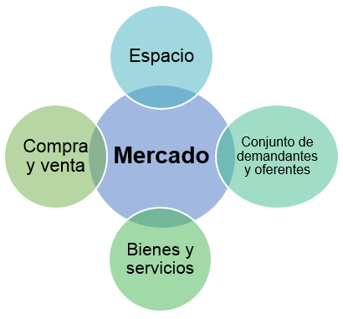
Figura 2.8 condiciones del mercado
Fuente: www.google.com.mx

Existen diversos tipos de mercados que se clasifican de acuerdo a diferentes criterios. Así, tenemos clasificaciones desde el punto de vista territorial, temporal, en base al número de agentes que componen el mercado, de acuerdo a las características de los compradores, entre otros. A continuación se mencionarán algunas de las clasificaciones y sus respectivas divisiones.

- Territorial: local, provincial, regional, nacional, metropolitano, continental, de ultramar y mundial.
- Temporal: pasado, presente, futuro.
- Número de agentes: de consumidores, minoristas, semi mayoristas y mayoristas.
- Compradores: de consumo e industriales o institucionales.
- Espacio: Físico y virtual.
- Competencia: de competencia perfecta y de competencia imperfecta (monopolio, oligopolio, etcétera)
- Naturaleza: financieros, de bonos, de capitales, de valores, primario, secundario, bilateral, cautivo, gris, libre, negro y laboral.
- Segmentos de consumidores: Total, potencial, meta y real.

Después de tener claro el significado del vocablo mercado y de incluso conocer sus variedades, se debe pasar a revisar sus antecedentes. Todo comienza con el origen de la humanidad, donde surge el llamado problema económico. Dicho problema consiste en usar eficazmente los recursos limitados para satisfacer las necesidades ilimitadas de la sociedad. Por tanto, el hombre comienza a buscar la manera de obtener bienes y servicios que satisfagan sus necesidades y al darse cuenta que no puede hacer todo solo busca ayuda en las otras personas, formando la primera noción de mercado.

En los primeros mercados se usa el método de trueque o intercambio de mercancías, mediante los cuales las personas se deshacían de lo que ya no les resultaba útil y adquirían lo que necesitaban. Los primeros mercaderes eran nómadas, por tanto los mercados eran en su mayoría ocasionales. Después y con el surgimiento de la agricultura y domesticación, el hombre se volvió sedentario y con ello comienzan a vislumbrarse los primeros mercados permanentes. A partir del surgimiento del dinero comienza una expansión de mercados de dimensiones impresionantes. A su vez, el incremento de la producción generó la aparición de intermediarios formales entre productores y consumidores.

Al pasar el tiempo se desarrollaron ciudades donde se concentraban todos los negocios, convirtiéndose en centros o mercados nacionales y después internacionales. Mientras que con el proceso de globalización se internacionalizan de forma definitiva todos los mercados nacionales, pero también se genera una integración de los mismos en un mercado global. Otro cambio de suma importancia en los mercados se genera a partir de la proliferación de la tecnología, con lo cual surge el mercado virtual que remplaza a la estructura física.

El mercado actual se considera como global, donde interactúan agentes de todos tamaños e ideologías para llevar a cabo negociaciones e intercambios que les resulten beneficiosos. Entonces, el mercado mundial o global es un sistema de relaciones económicas, mercantiles y financieras, entre estados enlazados por la división internacional del trabajo y cooperación internacional, que es la base de una administración eficiente de los factores de producción. Cabe mencionarse que aparte de los estados, también coexisten en el mercado mundial organizaciones como las no gubernamentales y las empresas transnacionales. La naturaleza del mercado global es de crecimiento colosal y de extrema competencia.

En lo referente a la perspectiva empresarial, el mercado actual o presente de una empresa está formado por sus consumidores, debido a que son ellos quienes finalmente le otorgan ganancias económicas a la entidad. Los no consumidores relativos actuales son aquellos consumidores que si bien no demandan el producto de la empresa pueden llegar a consumirlo en el futuro con una política comercial conveniente; los no consumidores absolutos son aquellos que no consumen ni nunca podrán consumir el producto .

El mercado potencial está formado por los consumidores actuales más los no consumidores relativos actuales. El mercado tendencial es el mercado esperado en el futuro. A partir de todos estos conocimientos y su desarrollo aplicado a la situación de cada empresa, se puede determinar una estrategia de crecimiento para la misma.

Investigación de mercados

En necesario el conocimiento de nuestro entorno para que podamos subsistir; ello aplica tanto a los individuos como a las pequeñas y grandes organizaciones. En este caso se tocará el tema del mercado como el objeto que nos rodea y mediante el cual podemos satisfacer nuestras necesidades.

Es obligatorio que tengamos el conocimiento sobre como desenvolvernos en este tipo de ambiente, con el fin de sobrevivir y además obtener ventajas. El conocimiento es un conjunto de información almacenada mediante la experiencia o aprendizaje, de aquí que surja la importancia de investigar nuestro entorno o mercado.

Antes de introducir un nuevo producto o servicio al mercado, es necesario llevar a cabo un estudio previo con el objeto de analizar las características del consumidor y verificar quiénes son los competidores, entre otros aspectos.

Todo ello con el fin de asegurar el posicionamiento de nuestro producto o servicio de la mejor forma y evitando incurrir en pérdidas que afecten negativamente a la empresa. Sin embargo, esta metodología no sólo se aplica al momento de iniciar un negocio nuevo, también es recomendable realizarla de forma continua para rectificar el durante y el después de este proceso. Es factible que, una vez lanzado el producto o servicio, surjan nuevos competidores o cambien los hábitos de compra y la conducta del consumidor.

La investigación de mercados es un proceso que refleja las necesidades, tendencias y perfil del mercado; así como la opinión, conducta y hábitos del consumidor. De este modo podemos identificar frente a qué tipo de consumidores estamos presentes y determinar si la implantación de nuestro servicio o producto traería pérdidas o ganancias a la organización. Este proceso se puede llevar a cabo mediante encuestas (por correo, telefónica o personal), estadísticas, entrevistas y grupos focales.

Previo a aplicar las herramientas anteriores, se debe determinar qué aspecto del problema se investigará y cuáles son las razones de ello. Después se debe seleccionar una muestra de la población y los parámetros bajo los que se realizará el análisis de la información, se procede a recolectar los datos haciendo uso de las herramientas necesarias y finalmente se estudian los resultados obtenidos y se toma a partir de ello una decisión.

Entre los beneficios que se obtienen al realizar una investigación de mercado están: la toma de decisiones más acertadas, percepción de la realidad en la que se desenvuelve la empresa, proporciona una estrategia para conocer tanto a consumidores como competidores, disminuye los riegos en varios sentidos y permite identificar posibles problemas y prevenirlos. La mayoría de las veces el éxito del negocio dependerá del nivel de conocimiento que tengamos acerca de nuestro entorno, haciendo referencia tanto a clientes como a la competencia.

Objetivos de la investigación de mercado

- Objetivo social: Satisfacer las necesidades del cliente ya sea mediante un servicio o bien y querido es decir que el producto o servicio cumple con requerimientos y deseos exigidos cuando se ha utilizado

- Objetivo económico: Determinar el grado económico de éxito o fracaso que pueda tener una empresa al momento de entrar a un nuevo mercado o al introducir un nuevo producto o servicio y así saber con mayor certeza las acciones que se deben tomar.
- Objetivo administrativo: Ayudar al desarrollo de su negocio mediante la adecuada planeación organización y control de los recursos y áreas de lo que conforman para que cubra las necesidades del mercado en el tiempo oportuno.
- Beneficios de la investigación de mercado
  - Se tiene más y mejor información para tomar decisiones acertadas que favorezcan el crecimiento de las empresas.
  - Proporciona información real expresada en términos más precisos que ayudan a resolver con un mayor grado de éxito problemas que se presentan en los negocios. Ayuda a conocer el tamaño del mercado que se desea cubrir en el caso de vender o introducir un nuevo producto.

Segmentación

Es el proceso de agrupar consumidores de acuerdo a características comunes, algunos tipos de segmentación son los siguientes:

- Segmentación geográfica: “Requiere de que el sistema se divida en varias unidades geográficas como naciones, estados, condados, ciudades o barrios; se pueden operar en una, dos o en todas las áreas“ (Parra, 2013).
- Segmentación demográfica: división en grupos basada en variables demográficas como la edad, el sexo, el tamaño de la familia, nivel de ingresos, etcétera.
- Segmentación pictográfica: Aquí a los clientes se les divide en grupos según su clase social, estilo de vida o personalidad.
- Segmentación conductual: Dividir a un mercado en grupos con base en conocimientos, actitudes, uso o respuesta de los consumidores de un producto.

Métodos para identificar oportunidades de mercado

Penetración en el mercado: Consiste en incrementar la participación de la empresa de distribución comercial en los mercados en los que opera y con los productos actuales. Esta estrategia es aplicable cuando los mercados presentes no están saturados con su producto o servicio concretos, se podría aumentar notablemente la tasa de uso de los clientes presentes.
“Las partes del mercado correspondiente a los competidores principales han ido disminuyendo al mismo tiempo que el total de ventas de la industria ha ido aumentando” (Parra, 2013)

Desarrollo del mercado: Es la estrategia que se debe seguir cuando una empresa cuenta con productos que quiere vender a un mercado en el que antes no había competido, se trata de una estrategia de crecimiento empresarial ofertando productos nuevos o modificados a segmentos de mercados ya existentes pero que nunca había abordado. El desarrollo de mercado es también una estrategia de mercadotecnia que consiste en la creación de las condiciones necesarias para la colocación en el mercado de un producto. La necesidad de desarrollo de mercado se da cuando una compañía quiere intervenir en un mercado en el que nunca participó o bien para la colocación de un producto totalmente nuevo que aún no posee mercado.

En este último caso, una parte esencial del desarrollo de mercado será la de crear la “necesidad” del producto en el público. (Chiavenato, 20011).

Esta estrategia es aplicable cuando:
- Existen nuevos canales de distribución que resultan confiables, baratos y de buena calidad.
- La organización tiene mucho éxito en lo que hace.
- Existen mercados nuevos que no han sido tocados o no están saturados.
- La organización cuenta con los recursos humanos y el capital que necesita para administrar las operaciones expandidas.
- La organización tiene capacidad excesiva de producción.
- La industria básica de la organización está adquiriendo un alcance global a gran velocidad.

Los Nuevos mercados en que se puede entrar son:
- Nuevos mercados geográficos
- Nuevas dimensiones del producto
- Nuevos empaques del producto
- Nuevos canales de distribución

Ejemplos claros de cómo se han ido desarrollando los mercados de grandes empresas multinacionales son el desarrollo de telefonías celulares, que poco a poco han ido insertando nuevas necesidades en sus compradores.

A continuación se muestra un esquema que determina el alcance del mercado de cada compañía en el año 2014 y el desarrollo impresionante que tuvo en un año.
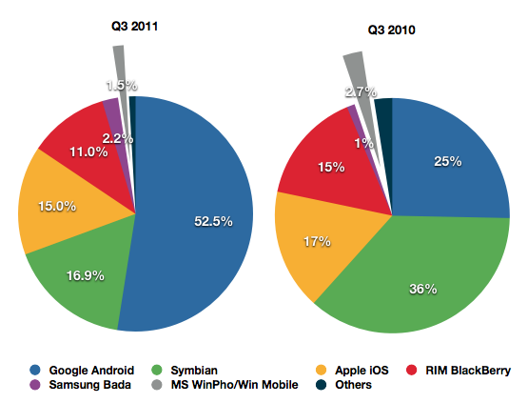
Figura 2.9 alcance del mercado de cada compañía en el año 2010
Fuente: http://caraballomaestre.blogspot.mx/2011/12/reflexiones-sobre-el-desarrollo-de.html

Otro ejemplo que se pude encontrar es a nivel internacional y la forma en que poco a poco los países van desarrollando nuevos mercados, entrando a este mundo globalizado y lleno de competencia.

En la siguiente grafica (figura) se muestra el índice del desarrollo de los mercados internacionales de varios países y se pude observar la proyección que se espera tener en el 2016 de cada uno de estos.
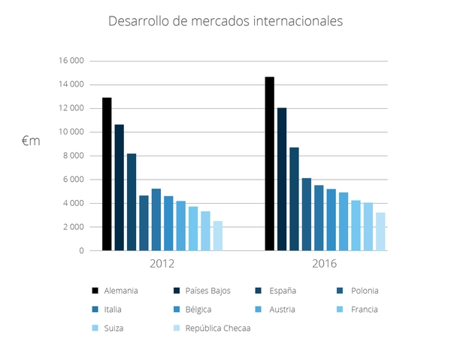
Figura 2.10 índice del desarrollo de los mercados internacionales
Fuente: http://www.trans.eu/es/novedades/son-las-bolsas-de-transporte-el-futuro-del-sector-tsl

Desarrollo del producto: se trata de ganar participación en el mercado a través del lanzamiento de nuevos productos/planes en los mercados actuales.

Diversificación: se da cuando se coincide en la identificación de productos y mercados distintos a los actuales. El motivo por el cual las compañías se diversifican es la búsqueda de sinergias o una reducción del riesgo global de la empresa.

Existen dos tipos de diversificación:

- Diversificación relacionada. Se basa en la búsqueda de sinergias entre las antiguas y las nuevas actividades.

b) Diversificación no relacionada. La forma más radical de diversificación ya que no existe ninguna relación entre antiguos y nuevos negocios, por ejemplo Nokia, quien inicialmente era una empresa papelera y hoy es un principal productor de teléfonos móviles en el mundo (Flores, 2012)

Dar clic en el siguiente link: estudio de mercado, para leer más del tema.

EMPRESAS LÍDERES

¿Qué hace a una multinacional tan exitosa?

La hiperespecialización en nichos muy concretos dentro del propio sector de actividad se ha convertido en una clave para el futuro. Aunque pueda parecer que esto te limite a la hora de captar clientes, la realidad demuestra todo lo contrario. Si eres el mejor en tu nicho, tendrás más oportunidades. Por ejemplo, en lugar de montar una consultora, sin más, piensa en una firma de innovación alimentaria, como Biogoldensolutions. O para un despacho de abogados, puedes especializarte en startups de tecnología, como You and Low, o en derecho deportivo, otra especialidad en auge.

- Analiza las tendencias. Busca tendencias de futuro que se adapten a tu formación, experiencia o capacidades. En las que te resulte fácil reciclarte. Piensa, por ejemplo, ¿cómo abogado, consultor, asesor financiero puedo aprovechar las tecnologías para ofrecer un servicio diferente? ¿Qué nichos no están cubriendo las grandes que tengan que ver con tendencias, como la movilidad, la protección de propiedad intelectual, la nube o el medio ambiente? ¿Me puedo especializar en algún mercado internacional que esté atrayendo empresas o inversión?.
- Responde a nuevas necesidades. Poco a poco, las pymes van demandando servicios que antes sólo contrataban las grandes, como la asesoría para salir a mercados internacionales o el apoyo de expertos en mercantil para la entrada de nuevos socios capitalistas. O más curioso todavía: la venta de patentes de pymes españolas a empresas de cualquier lugar del mundo, un nicho que explota desde Barcelona la firma The Best Plan desde hace años.
- Mejora la oferta de otros. Sin duda, cualquier mejora que permita a las empresas captar clientes o reducir costos, estés en la especialidad que estés, es una clara oportunidad de negocio. En este dossier encontrarás muchos ejemplos de ello. También, cualquier servicio clásico capaz de ofrecer un mejor precio.
- Busca patentes. Otra forma de encontrar oportunidades que siempre resaltamos. Si no tienes capacidad para disponer de un equipo para investigar y desarrollar un producto rompedor, echa un vistazo a otros centros de investigación para ver si puedes convertir en negocio alguna de las ideas.

Actualmente, existen muchas empresas que dominan el mercado mundial y que tienen ideas muy creativas de mercadotecnia, lo cual hace que estén posicionadas en el ranking de empresas multinacionales con más influencia a nivel mundial.

A continuación se enlistan las 10 empresas multinacionales más poderosas a nivel mundial, incluyendo las características que hacen que estén en el Ranking de las empresas multinacionales más poderosas, según Forbes.

Ejemplo. Casos reales:

Top 10 de empresas multinacionales poderosas

- Industrial & Commercial Bank of China (ICBC)

Es el banco más grande de China y el mayor banco del mundo por capitalización de mercado. Es uno de los "Cuatro Grandes" bancos comerciales de propiedad estatal (los otros tres son el Banco de China, el Banco Agrícola de China, y el Banco de Construcción de China). Es el banco más grande del mundo en términos de valor de mercado, el banco más grande del mundo por depósitos, y el banco más rentable del mundo.

Fue fundado como una sociedad anónima el 1 de enero de 1984. Tiene más de 18.000 puntos de venta incluyendo 106 sucursales en el extranjero, 2,5 millones de clientes corporativos y 150 millones de clientes individuales. En julio de 2007, con una capitalización de mercado de los 254.000 millones de dólares, se convirtió en el banco más valioso después de un aumento de precio de sus acciones, superando a Citigroup. Jiang Jianqing es el actual Presidente y Director Ejecutivo, y Yang Kaisheng el Vicepresidente.

En 2005 las operaciones del banco en Hong Kong figuran bajo el nombre de ICBC Asia. Adquirió la filial de Hong Kong de Fortis y la renombró bajo su propio nombre el 10 de octubre de 2005. En 2006 el período previo a su planeada [oferta pública de venta], el 28 de abril de 2006, tres "inversores estratégicos" inyectaron 3.700 millones de dólares en el ICBC: Goldman Sachs compró una participación del 5,75% por 2.600 millones de dólares.

Dresdner Bank (una filial de Commerzbank) invirtió mil millones de dólares. American Express invirtió 200 millones de dólares.
OPV más grande del mundo ICBC fue simultáneamente listada en la Bolsa de Hong Kong y en la Bolsa de Shanghái el 27 de octubre de 2006. Es la OPV más grande del mundo hasta la fecha, superando el récord anterior de 18.400 millones dólares por la japonesa NTT docomo en 1998, siendo la primera compañía en debutar simultáneamente en ambas bolsas.

En agosto del 2008, el ICBC se convirtió en el segundo banco de China desde 1991 en obtener la aprobación federal para establecer una sucursal en Nueva York. El ICBC reforzó su posición como el mayor banco del mundo por valor de mercado y se convirtió en el banco más rentable del mundo. En enero de 2011 ICBC abre su primera oficina en España. Donde ofrece sus servicios de banca minorista tanto a las empresas españolas que deseen abrirse camino en China como a sus ciudadanos que viven en España. En noviembre de 2014, ICBC adquirió por 600 millones de dólares el 80% de las acciones de Standard Bank Argentina y, seis meses después, se realizó el cambio en las 103 sucursales que tenía el banco sudamericano en el país. Es la mayor operación de un banco chino en América Latina. En Argentina, el banco posee 1.000.000 de clientes individuales, 30.000 empresas de todos los rubros y más de 1600 corporativos.


Figura 2.11 Slogan de ICBC
Fuente: www.google.com.mx

Ingresos | 536.945 millones de yuanes (2014)
Beneficio neto | 238.691 millones de yuanes (2014)
Activos | 17,542 billones de yuanes (2014)

Tabla 2.5 Ingresos y activos de ICBC 2014
Fuente: http://www.icbc.com.cn/ICBC/sy/

- JPMorgan Chase

Es una empresa financiera creada el año 2000 a partir de la fusión del Chase Manhattan Corporation y la J.P. Morgan & Co. (Banca Morgan). Es una de las empresas de servicios financieros más antiguas del mundo. También opera en el mercado de frutas y vegetales en Londres. La empresa, con oficinas centrales en Nueva York, es líder en inversiones bancarias, servicios financieros, gestión de activos financieros e inversiones privadas. Con activos financieros de más de 2,4 billones de dólares, JPMorgan Chase es actualmente la primera institución bancaria de Estados Unidos, detrás del Bank of America y el Citigroup.

La unidad de fondos de inversión libre (hedge fund) del banco es la más grande de los Estados Unidos, con inversiones por 34 mil millones de dólares en 2007.En 2004, la empresa volvió a fusionarse con el Bank One de Chicago, incorporando al director ejecutivo de éste último, Jamie Dimon, como presidente y director ejecutivo de la empresa fusionada, al mismo tiempo que se decidió que sería el sucesor de quien era director ejecutivo del grupo en ese momento, William B. Harrison, Jr.. En enero de 2006, Dimon fue finalmente nombrado director ejecutivo y en diciembre también presidente del JP Morgan Chase.

JPMorgan Chase opera como marca del holding. Chase se usa como marca de las tarjetas de crédito y las actividades bancarias minoristas en los Estados Unidos. La autoridad reguladora del mercado canadiense ha destapado la última gran conspiración financiera en la que podrían estar implicados trabajadores de seis de las entidades más grandes de todo el mundo –Citigroup, Deutsche Bank, HSBC, JPMorgan, Royal Bank of Scotland y UBS–, que habrían alterado el devenir del mercado de préstamos interbancarios en su propio beneficio.



Figura 2.12 logan JPMorganChase
Fuente: www.google.com.mx

Ingresos | US$ 102.694 millones (2014)
Beneficio neto | US$ 2,118 billones (2014)
Activos | US$ 17.370 millones (2014)

Tabla 2.6 Ingresos y activos 2014 de JPMorganChase
Fuente: http:// www.jpmorgan.com/

- General Electric

La General Electric Company (NYSE: GE), también conocido como GE, es una corporación conglomerada multinacional de infraestructura, servicios financieros, y medios de comunicación altamente diversificada con origen estadounidense. Originalmente incorporada en Schenectady, Nueva York, la empresa actualmente tiene sede en Fairfield, Connecticut. Desde energía, agua, transporte, y salud hasta servicios de financiación e información, GE está presente en más de 100 países y tiene más de 300.000 empleados en el mundo.

GE opera a través de cuatro segmentos: Energy, Technology Infrastructure, Capital Finance, y Consumer & Industrial. Es también el propietario de la empresa de comunicación NBCUniversal.

GE es uno de los símbolos del capitalismo de los Estados Unidos, siendo una empresa multinacional presente en todo el mundo y en numerosos sectores de actividad. En 2011, la compañía fue honrada por Fortune con el sexto puesto en la lista de las mayores firmas en los Estados Unidos, así como el decimocuarto puesto en la lista de las empresas estadounidenses más rentables. Otras clasificaciones para 2011 incluyen como la séptima compañía para líderes (Fortune), la quinta mayor marca global (Interbrand), la 82a compañía "verde" (Newsweek), la decimotercera compañía más admirada (Fortune), y la decimonovena compañía más innovadora (Fast Company).

Las divisiones de GE incluyen GE Capital, GE Energy, GE Healthcare, GE Technology Infrastructure, y GE Home and Business Solutions. A través de estas empresas, GE participa en una variedad amplia de mercados, incluyendo la generación, transmisión, y distribución de electricidad (nuclear, gas, y solar), iluminación física, ingeniería automática, equipos de imagen médica, motores eléctricos, locomotoras, motores de reacción para aeronaves, y servicios de aviación. GE es también el co-propietario de NBCUniversal con Comcast, y ofrece una gama de servicios financieros a través de GE Commercial Finance, GE Consumer Finance, GE Equipment Services, y GE Insurance. Además de Estados Unidos, la empresa también tiene presencia en más de cien países.

GE también produce la línea de cámaras digitales General Imaging.13 En 2010, General Imaging estrenó la Bridge Camera GE X5 con 14MP y un zoom óptico de 15x.14 En 2011, fue reemplazada por la GE X500 de 16 megapixeles GE X500, que en Japòn se ofrece opcionalmente en color rojo, a diferencia de los tradicionales negro o blanco a lo largo del mundo.

Dado que más de la mitad de los ingresos de GE se derivan de servicios financieros, podría decirse que es una empresa financiera con una división de fabricación. Es también uno de los prestamistas más grandes en países fuera de los Estados Unidos, tales como Japón. Aunque los primeros conglomerados (tales como ITT Corporation, Ling-Temco-Vought, Tenneco, etc.) quedaron en el camino a mediados de los años 1980, a finales de los años 1990, otras empresas (Westinghouse Electric, Tyco International, entre otras) intentaron y fracasaron en emular el éxito de GE.

El 4 de mayo de 2008 se anunció que GE subastaría su empresa de electrodomésticos, con un resultado esperado de entre cinco y ocho mil millones de dólares. Sin embargo, este plan fracasó como resultado de la recesión.



Figura 2.13 Slogan de GE
Fuente: www.ge.com

Ingresos | $150.211.000.000 (2014)
Beneficio neto | $751.216.000.000 (2014)
Activos | $12.163.000.000 (2014)

Tabla 2.7 Ingresos y activos 2014 de GE
Fuente: http:// www.ge.com

- Apple Inc.

Apple Inc. es una empresa multinacional estadounidense que diseña y produce equipos electrónicos y software, con sede en Cupertino (California, Estados Unidos) y otra pequeña en Dublín (Irlanda). Entre los productos de hardware más conocidos de la empresa se cuenta con equipos Macintosh, el iPod, el iPhone y el iPad.

Entre el software de Apple se encuentran los sistemas operativos Mac OS X e iOS, el explorador de contenido multimedia iTunes, la suite iLife (software de creatividad y multimedia), la suite iWork (software de productividad), Final Cut Studio (una suite de edición de vídeo profesional), Logic Studio (software para edición de audio en pistas de audio), Xsan (software para el intercambio de datos entre servidores),

Aperture (software para editar imágenes RAW) y el navegador web Safari. La empresa operaba, en mayo de 2014, más de 408 tiendas propias en nueve países, miles de distribuidores (destacándose los distribuidores premium o Apple Premium Resellers) y una tienda en línea donde se venden sus productos y se presta asistencia técnica. De acuerdo con la revista Fortune, Apple fue la empresa más admirada en el mundo entre 2008 y 2012.


Apple ha sido contundentemente criticada por supuesta ingeniería fiscal en varios países con el afán de evadir impuestos. También se la han criticado sus prácticas contra el medio ambiente y la explotación laboral que sufren los empleados de las empresas que Apple tiene subcontratadas en Asia. En 2013, los documentos filtrados por Edward Snowden revelaron que Apple colabora con la NSA y otras agencias de inteligencia en la red de vigilancia global desde octubre de 2012. Las acciones en conjunto de Apple Inc. valen, en mayo de 2014, USD 539 525 millones, siendo así la más grande del mundo.

Figura 2.14 Slogan de Apple
Fuente: www.apple.com

Ingresos | 182 795 millones de dólares (2014)
Beneficio neto | 231 839 millones de dólares (2014)
Activos | 39 510 millones de dólares (2014)

Tabla 2.8 Ingresos y activos de Apple 2014
Fuente: http:// www.appple.com

- Wal-Mart Stores

Wal-Mart Stores, Inc. (NYSE: WMT), marcada como Walmart, es una corporación multinacional de minoristas de origen estadounidense, que opera cadenas de grandes almacenes de descuento y clubes de almacenes. La empresa es la tercera mayor corporación pública del mundo, según la lista Fortune Global 500 para el año 2012. También ofrece la mayor oferta de empleo privado en el mundo, con más de dos millones de empleados, y es el minorista más grande en el mundo. Walmart continúa siendo una empresa familiar, porque es controlada por la familia Walton, que posee una participación del 48% en Walmart. Es también una de las empresas más valiosas en el mundo.

La empresa fue fundada por Sam Walton en 1962, incorporada el 31 de octubre de 1969, y ha cotizado públicamente en la Bolsa de Nueva York desde 1972. Tiene su sede en Bentonville, Arkansas. Walmart es también el minorista de ultramarinos más grande de los Estados Unidos. En 2009, el 51% de sus ventas de 258 mil millones de dólares en Estados Unidos se generó a partir de sus negocios de ultramarinos. También es el propietario y operador de Sam's Club, una cadena de clubes de almacenes de América del Norte.

Walmart tiene 8.500 tiendas en 15 países, con 55 nombres diferentes. La empresa opera con la marca Walmart en los Estados Unidos, incluyendo los 50 estados y Puerto Rico. Opera en México como Walmex, en Europa (Reino Unido) como Asda, en Japón como Seiyu, y en India como Best Price. Tiene operaciones de propiedad total en Argentina, Brasil, y Canadá. Además cuenta con presencia comercial en otros países de América (Chile, Costa Rica, El Salvador, Guatemala, Honduras, Nicaragua) y Asia (China). Las inversiones de Walmart fuera de América del Norte han tenido distintos resultados: sus operaciones en el Reino Unido, América del Sur, y China han tenido un gran éxito, mientras sus iniciativas en Alemania y Corea del Sur han fracasado.



Figura 2.15 Slogan de Walmart
Fuente: www.walmart.com

Ingresos | US$ 446.950 millones
Beneficio neto | 15.699 millones US$ (2013)
Activos | 15.699 millones US$ (2013)

Tabla 2.9 Ingresos y activos de Walmart 2013
Fuente: http:// www.walmart.com

- Samsung Electronics

El Grupo Samsung es el más grande de Corea del Sur que goza de gran reconocimiento a nivel mundial, también es líder mundial en diversas ramas de la industria electrónica; comenzó como una compañía exclusivamente de exportaciones en 1938.

A pesar de ser más conocida como una empresa electrónica, Samsung participa también en la industria pesada, automotriz, marítima, aérea, servicios financieros, servicios médicos, seguros de vida, productos químicos, venta al público, turismo y entretenimiento.

Samsung Electronics, fundada en 1969, es el miembro más grande del Grupo Samsung, que es a la vez una de las compañías de aparatos eléctricos más importantes del mundo. Fundada en Daegu, Corea del Sur, opera en alrededor de 58 países y tiene más de 208.000 empleados. Sus ventas en el año 2003 fueron de alrededor de 101.700 millones de dólares (unos 86.200 millones de Euros). Samsung Electronics es reconocida por ser una de las 10 mayores marcas de fabricantes en el mundo; es específicamente la segunda mayor productora del mundo, teniendo el primer lugar, la también coreana LG la cual tiene a la venta productos de telecomunicación, electrodomésticos y pantallas.

Fue la empresa que lanzó la primera TV de plasma en el mundo. Ha llegado a ser una de las compañías de electrodomésticos de más valor en el mercado global, a la par de la japonesa Sony. Lanzó una exitosa línea de Televisores CRT llamada Biovision, posteriormente aparecen los televisores CRT de pantalla plana Tantus. Creó el DNIe (Motor Natural de Imágenes Digitales), para mejorar la claridad y el detalle de las imágenes reproducidas por los Televisores CRT, plasma y LCD.

Hoy en día, es la empresa número 20 con mayores ganancias en el mundo y sus mayores ganancias están en la venta de teléfonos móviles y chips de memoria. Sus productos se caracterizan por tener un diseño atractivo y sobrio. S-LCD Corporation, es el nombre de la nueva planta creada por la alianza estratégica que se firmó en el 2004 entre Sony Corporation y Samsung Electronics. Está dedicada a la fabricación de pantallas de cristal líquido para televisores. La megaplanta ostenta el más avanzado equipo para la manufactura de pantallas de cristal líquido de séptima generación de 1,870mm x 2,200mm. Además posee una capacidad de producción de 60,000 paneles por mes. La producción en serie comenzó en el 2005, después de las pruebas finales de manufactura. S-LCD se constituyó como la mayor fuente de pantallas LCD para Samsung y Sony, hasta el lunes 26 de diciembre de 2011, cuando Samsung anuncio la disolución de la sociedad, debido a que Samsung comprara todas las acciones por 1,08 billones de wongs, el equivalente a 935 millones de dólares.


Figura 2.16 Slogan de Samsung
Fuente: www.samsung.com

Ingresos | $268.100 millones de dólares (año fiscal 2013)
Beneficio neto | $590.400 millones de dólares (año fiscal 2013)
Activos | $30.100 millones de dólares (año fiscal 2013)
Tabla 2.10 Ingresos y activos 2013
Fuente: http:// www.samsung.com.mx

- Petrobas

El Petróleo Brasileiro S.A. es una empresa petrolera brasileña de naturaleza semi-pública de propiedad mayoritariamente estatal y con participación extranjera privada. Petrobras opera en forma activa en el mercado internacional de petróleo como así también a través del intercambio de una importante diversidad de productos relacionados con la industria hidrocarburífera. Entre otras cosas, Petrobras se destaca por utilizar alta tecnología en operaciones de exploración y producción de petróleo en aguas abiertas (off shore) contando con el récord de la planta de producción de crudo más profunda del mundo.

La empresa está en cuarto lugar en el ranking de las mayores empresas petrolíferas internacionales de capital abierto en el mundo. Desde mediados del año 2009, esta se consagra como la mayor compañía de América Latina, superando en sus ventas de 2009 y 2010 a gigantes que por años habían estado adelante, como la mexicana PEMEX y la venezolana PDVSA.4 Para el año 2009, la compañía registró ventas por casi 105 mil millones de dólares.

Aunque la política del Gobierno brasileño se basa en no establecer contacto con indígenas aislados, la empresa Petrobras tiene un contrato para explotar petróleo en el sudeste de Perú, en una reserva donde viven los indígenas aislados murunahua. Como no tienen ninguna inmunidad contra las enfermedades de los foráneos, cualquier contacto puede ser mortal para ellos. Se estima que un 50% de la población murió a causa de un contacto anterior con madereros.


Figura 2.17 Slogan de Petrobras
Fuente: www.petrobas.com

Ingresos | $141.462 millones
Beneficio neto | $11.094 millones

Tabla 2.11 Ingresos y beneficios 2013
Fuente: http:// www.petrobas.com

- Chevron

Chevron Corporation es una empresa petrolera estadounidense constituida en 1911 en California, tras la disolución del trust Standard Oil, bajo el nombre de Standard Oil of California. En un período de más de cuarenta años, John D. Rockefeller llevó la Standard Oil a ser la compañía más grande del mundo por mucho tiempo.

Dispone de importantes yacimientos petrolíferos y de gas natural, refinerías de petróleo y buques petroleros. Por su volumen de ventas (27.342 millones de dólares) ocupó en 1983 el undécimo lugar entre las mayores empresas industriales del mundo de economía de mercado. En dicho año obtuvo unos beneficios de 1.590 millones de dólares y empleó a 40.000 trabajadores.

A comienzos de 1984 adquirió la propiedad de la Gulf Oil Corporation por un importe de 13.400 millones de dólares y cambió su nombre por el de Chevron, firma que en 1987 ocupó, por su volumen de ventas (26.015 millones de dólares), el 23º lugar entre las mayores empresas industriales del mundo de economía de mercado. En 2009 fue clasificada por la revista Fortune como la quinta empresa con mayor caudal monetario del mundo.


Figura 2.18 Slogan de Chevron
Fuente: www.chevron.com

Ingresos | $220 264 millones de dólares (2013)
Beneficio neto | $253 753 millones de USD (2013)
Activos | $21 423 millones de USD (2013)

Tabla 2.12 Ingresos y activos de Crevron 2013
Fuente: http:// www.chevron.com

- Volkswagen Group

El Grupo Volkswagen también conocido como Grupo VAG, es un fabricante de automóviles alemán y una de las mayores empresas mundiales en el sector de la automoción. Su principal mercado es la Unión Europea y es propietario de las marcas: Audi (Alemania), Bentley (Reino Unido), Bugatti (Francia), Lamborghini (Italia), Porsche (Alemania), SEAT (España), Škoda (República Checa), Volkswagen (Alemania), Scania (Suecia), MAN (Alemania), Volkswagen Vehículos Comerciales (Alemania) y Ducati (Italia).

El grupo está en un momento de expansión y recientemente firmó una alianza con el fabricante japonés Suzuki mediante un intercambio accionarial, adquiriendo el 19,9 % de sus acciones. Posteriormente adquirió un 90,1 % de la italiana Italdesign Giugiaro.

En el año 2009 el grupo aumentó el número de entregas de vehículos a sus clientes a 6,34 millones de coches (2008: 6,26 millones). El Grupo está constituido por doce marcas procedentes de siete países europeos: Volkswagen, Audi, SEAT, Škoda, Porsche, Ducati, MAN SE, Bentley, Bugatti, Lamborghini y Scania. Además posee el 20 % de las acciones del grupo Suzuki. El Grupo opera en 61 plantas de producción en quince países europeos y en más de seis países en América, Asia y África, contando alrededor del mundo con unos 370 000 empleados produciendo unos 26 000 vehículos o involucrados en servicios relacionados con los productos del Grupo. El Grupo Volkswagen vende sus vehículos en más de 153 países.

En el año 2011 y luego de los desastres naturales ocurridos en Japón que provocaron una fuerte recesión industrial en aquel país, Volkswagen conseguiría ascender al segundo lugar en el escalafón mundial de productores, manteniéndose por detrás de General Motors y desplazando a Toyota al tercer lugar, merced a un fuerte ingreso de 848 millones de euros (1 140 millones de dólares), superando los ingresos del año anterior de 312 millones de dólares y superando también su promedio proyectado de 606 millones de dólares. En 2012, a pesar de haber sido un gran año aumentando las producciones en un 11,2 %, baja a tercera posición, por detrás de General Motors y Toyota.


Figura 2.19 Slogan de WV
Fuente: www.wv.com

Ingresos | 197.007 millones de € (2013)
Beneficio neto | 9.142 millones de € (2013)
Activos | 11.671 millones de € (2013)

Tabla 2.13 Ingresos y activos de WV 2013
Fuente: http:// www.wv.com

- AT&T

La Corporación AT&T (siglas de su nuevo nombre, American Telephone and Telegraph; NYSE: T) es una compañía estadounidense de telecomunicaciones. Provee servicios de voz, video, datos, e internet a negocios, clientes y agencias del gobierno. Durante su larga historia, AT&T ha sido, en ocasiones, la compañía telefónica más grande del mundo, el operador de televisión por cable más grande de los Estados Unidos, y hasta fue clasificado como un monopolio. Durante el año 2014 se une con su competidora SBC Communications.


Figura 2.20 Slogan de ATT
Fuente: www.att.com

Ingresos | $63 055 000 000 USD (2014)
Beneficio neto | $7 356 000 000 USD (2014)

Tabla 2.21 Ingresos y beneficios de ATT 2014
Fuente: http:// www.at.com

En la siguiente tabla podrás dar clic en cada uno de los nombres de las empresas antes mencionadas para conocer más sobre ellas.
No. | Nombre de la empresa
1 | Industrial & Commercial Bank of China (ICBC)
2 | JPMorgan Chase
3 | General Electric
4 | Apple Inc
5 | Wal-Mart Stores
6 | Samsung Electronics
7 | Petrobas
8 | Chevron
9 | Volkswagen Group
10 | AT&T

Resumen
En la presente competencia titulada “La empresa en el mercado mundial”, se trataron aspectos generales que tiene como propósito conocer el papel que juegan y representan ante un mundo totalmente globalizado, considerando a estas empresas como aquellas que se encargan de la expansión de las operaciones de producción y/o la administración alrededor del mundo; teniendo una visión global de la economía y de su ámbito de trabajo. Dichas empresas operan para todo el mundo, y sus clientes son los mercados, países, empresas, organizaciones, de todo el planeta. Al ser de este tipo, conciben al mundo entero como su mercado potencial, y sobre él actúan y se mueven; siendo estos mecanismos que un estudiante de la licenciatura en Relaciones Económicas Internacionales desarrolla en su ámbito de trabajo.

De la misma manera se tocó el tema de transferencia tecnológica, la cual siendo un proceso mediante el cual se identifican, categorizan y caracterizan las necesidades y demandas tecnológicas de los productos de un sector determinado permite que los mercados crezcan a través de las diferentes formas de transferencia tecnológica llevadas a cabo entre empresas, permitiendo fortalecerse entre ellas para un fin común y particular.

De igual manera se habló de los temas de investigación y desarrollo de mercados y empresas líderes, siendo ambos necesarios para el crecimiento y fortalecimiento de los entes sociales; en los temas se tocaron aspectos fundamentales y estructurales los cuales permiten que precisamente puedan de un negocio hacer una organización definida. También se dieron diez ejemplos de las empresas multinacionales líderes más reconocidas en su ramo del mundo.

EJERCICIOS DE REFUERZO
(Tiempo máximo para desarrollar los ejercicios: 60 min.)

1.- Se solicita revisar la sede de cada una de las diez empresas multinacionales vista en la presente unidad y ubicar en un mapamundi los lugares de procedencia; después de lo anterior realizar un pequeño análisis de los lugares ubicados en el esquema con la intensión de determinar.

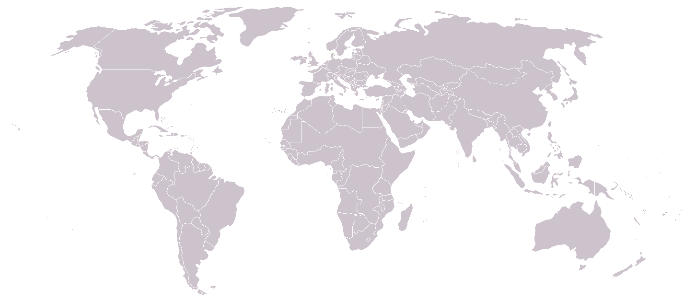

1.- ¿Por qué en esos países se posicionaron por primera vez?
2.- ¿Qué les resulto tan atractivo a las empresas para haberse fortalecido en esos países de la manera en que lo hicieron?

2.- Se solicita realices tres ejemplos de transferencia tecnológica entre dos empresas reales.

3.- De acuerdo con lo visto en segunda unidad de competencia selecciona 4 empresas multinacionales (diferentes a las mencionadas) y busca a sus principales rivales. A través de un análisis determina la razón de su posicionamiento ante su competencia.
Empresa Líder | Competencia
1.- | 1.-
2.- | 2.-
3.- | 3.-
4.- | 4.-

Análisis:

4.- A través de dos ejemplos explica en que consiste la investigación y desarrollo de mercados.
Investigación de mercado | Ejemplo 1
Investigación de mercado | Ejemplo 2

5.- ¿Cómo podría realizar una transferencia tecnológica entre Mc Donald´s y Microsoft? Argumenta tu respuesta de manera adecuada.

Caso Práctico
(Tiempo máximo para desarrollar el caso práctico: 50 min.)

Favor de leer el siguiente artículo (dar clic), selecciona tres empresas del texto de las cuales consideres conoces, accesa a su página web e investiga:

1.- Su historia.
2.- Cómo lograron posicionarse en los primeros lugares del mundo dentro de su rama.
3.- Investiga sus estados de resultados a través de un histórico de 4 años y especifica si las empresas líderes poseen finanzas netamente libre de pasivos.

Lo anterior permitirá conocer la forma en que comenzaron y como han crecido a lo largo del tiempo.

Autoevaluación
Instrucciones: En el paréntesis de la derecha, escribe una V si el enunciado es verdadero o una F si es falso. (Tiempo máximo para responder: 5 min.)

1.- Las empresas multinacionales son aquellas que no solo están establecidas en su país de origen, sino que también se constituyen en otros países para realizar sus actividades mercantiles tanto de venta y compra como de producción en los países donde se han establecido. | ( )
2.- No es una característica de las empresas multinacionales: Utilizan nuevas tecnologías, organización industrial, mercadotecnia y publicidad. | ( )
3.- Las empresas multinacionales se clasifican en: según su sede y filiales, según su estructura, según su grado de descentralización. | ( )
4.- Son razones externas para llevar a cabo la internacionalización: reducción de costos, búsqueda de recursos y disminución del riesgo global. | ( )
5.- Es una desventaja de la internacionalización: tienen un mayor acceso a los consumidores, para las empresas multinacionales es fácil llegar a mercados en todos los continentes por la gran influencia que tienen en el mundo. | ( )
6.- Es una ventaja de la internacionalización: pueden ofrecer precios más bajos que los que ofrece el mercado local. | ( )
7.- Son algunos factores organizativos de éxito que caracterizan a la empresa multinacional: estrategias y objetivos claros, equipos multidisciplinares y eliminar tareas. | ( )
8.- Es un objetivo de la transferencia tecnológica: impulsar el desarrollo y crecimiento de los diversos sectores de la sociedad. | ( )
9.- Proporción de factores y preferencia de los consumidores no son problemas de las transferencias tecnológicas. | ( )
10.- Palacio de Hierro y Liverpool son ejemplos de empresas líderes en su ramo por el número de ventas realizadas anualmente. | ( )

Unidad de Competencia III
“Técnicas de Base y Filiales Industriales”
UNIDAD DE COMPETENCIA I | ELEMENTOS DE COMPETENCIA
UNIDAD DE COMPETENCIA I | Conocimientos | Habilidades | Actitudes/ Valores
“Técnicas de Base y Filiales Industriales” | - Empresas de base Tecnológica  - Incubadora de empresas  - Inversión extranjera y política. Fiscal  - Política y Tecnología.  - Patentes y marcas | Capacidad de análisis y síntesis, así como relacionar los acontecimientos que dan origen a los organismos internacionales y sus funciones | Trabajo en equipo, interés por el tema, responsabilidad en el trabajo respeto a las ideas de los demás crítica constructiva.

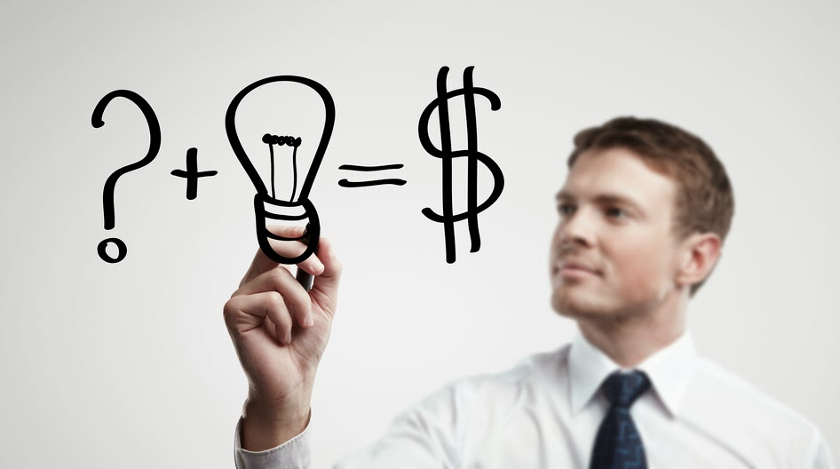

Fuente: www.google.com/imagenesejecutivas

“La dinámica de la competencia industrial-comercial, los cambios en la estructura económica-financiera junto a las innovaciones en la organización de la producción (producción flexible de alto volumen en ventaja sobre la producción en serie) han dado como resultado un reordenamiento en la escala jerárquica de las naciones. El debilitamiento en lo económico del papel hegemónico de USA y paralelamente el fortalecimiento del Japón y de los países de la Comunidad Europea, se traduce en discrepancias respecto a las políticas comerciales y financieras así como al reparto de sus áreas de influencia”

¿Qué se verá en la presente unidad de competencia?

Contextualización
Unidad de Competencia III

TÉCNICAS DE BASE Y FILIALES INDUSTRIALES

EMPRESAS DE BASE TECNOLÓGICA
En la actualidad no existe un concepto de EBT's o empresas de base tecnológica que se encuentre realmente aceptado, ya que este es un término que recientemente aparece dentro del ámbito empresarial. Pero a pesar de esto, diversos autores han desarrollado su propia definición: "Se denominan EBT's aquellas que basan su actividad en las aplicaciones de nuevos descubrimientos científicos o tecnológicos para la generación de nuevos productos, procesos o servicios" (Camacho, 2010).

Con la definición dada por Camacho se puede afirmar que una empresa de este tipo transciende por medio del uso de las nuevas tecnologías. Mediante el agrupamiento de teorías y técnicas permite la aplicación intensiva del conocimiento científico, siendo este el principal objetivo que tiene este tipo de empresas.

Otra característica de las EBT es que están en un proceso de innovación constante. La introducción de productos o servicios novedosos que las empresas ofertan en el mercado para así posicionarlos entre los clientes y generar utilidades. En esta etapa es clave el personal y equipos altamente cualificados que la empresa tenga.

Lo anterior se hace mediante la aplicación de un plan de empresa, el cual concentra la información relevante que determinara la viabilidad del proyecto empresarial y al mismo tiempo contiene datos esenciales de la idea del negocio, su funcionamiento y los requisitos tales como las fuentes de financiamiento.

Al momento en que una empresa genera tecnología se desarrolla un mecanismo de propagación de la misma, en el cual el uso y creación de las nuevas herramientas se incorpora a la sociedad. Se puede decir por tanto, que como objetivo y consecuencia de las EBT's se encuentra la transferencia tecnológica.

Todo lo anteriormente mencionado se puede resumir en que las empresas de base tecnológica deben de tener en claro es cuatro aspectos para asegurar el éxito de su empresa en este mundo tan competitivo: Tecnología, equipo, plan de empresa y financiamiento. Teniendo siempre presente estos aspectos la forma de trabajo será mucho más sencilla.

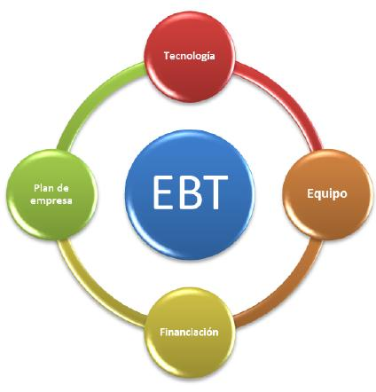

Figura 3.1 Desarrollo de las EBT
Fuente: http://upoemprende.upo.es/blog/2011/dic/12/ebt-caracteristicas/

Características principales

"La empresas innovadoras de base tecnológica están caracterizadas por ser productoras de bienes y servicios de alto valor añadido y estar fuertemente influenciadas por la función de investigación y desarrollo" (ANCES, 2011).

Si bien las EBT's pertenecen a las organizaciones clasificadas como empresas, al mismo tiempo tienen determinadas características que las hacen diferentes tales como:

- A partir del uso de técnicas modernas, generan una aplicación sistemática del conocimiento científico y tecnológico a los bienes y servicios que ofertan.
- Son la forma perfecta de comercialización de los resultados generados por la actividad investigadora.
- Las EBT's son organizaciones pequeñas. En contraste, generan bienes y servicios con alto valor agregado
- Los socios de una empresa de base tecnológica tienen como principal motivación para crearla la posibilidad de explotación de una idea innovadora que les genere grandes beneficios.
- Las EBT's procuran establecer una cercana relación con universidades. De esta forma pueden captar las ideas que resulten viables y sobre todo rentables.

Las empresas de base tecnológica son de gran importancia en el contexto actual gracias al impacto que tienen. Estas generan grandes beneficios y son vistas con especial interés económico. Además, las EBT generan beneficios a la sociedad tales como el ofrecer calidad en los empleos que proporcionan, lograr el progreso mediante la innovación y por medio del alto valor agregado que aportan a los bienes y servicios, conseguir que estos sean mejores. En general se puede decir que son consideradas como una base para exitosas corporaciones.

Clasificación de las EBT

Las EBT son definidas de maneras diversas según su objetivo:


1.- Empresas con base tecnológica o Spin Off Universitarias: Las primeras de las cuales trataremos son las “Spin off universitarias” que son iniciativas empresariales ideadas por la comunidad universitaria; ellos estarán dispuestos a afrontar el riesgo de crear una nueva empresa. Surgen a partir de los conocimientos obtenidos por los investigadores dentro de la institución. En el campo económico, su objetivo es explotar comercialmente los resultados de la investigación.
Figura 3.2
Fuente: www.google.com.mx

“La investigación aplicada es la base de estas empresas, cuya importancia radica en el desarrollo de nuevas tecnologías, la creación de empleo de calidad, la capacidad de generar un alto valor añadido en la actividad económica y la aportación al desarrollo regional.” (S/A, 2008).

La retención de talento y el desarrollo contante de nuevas tecnologías son dos aspectos que resaltan de las Spin off universitarias. Esta forma de ver a las empresas es una de las más usadas actualmente ya que se espera que el futuro de un país sean los jóvenes y al darles apoyo en estos campos, además de contar con las herramientas necesarias para poder desarrollarse dentro del entorno comercial. Los beneficios que se tienen para la sociedad estudiantil muy bueno.


2.- Empresas de base tecnológica o Startup: Es un término relativamente nuevo dentro del mundo empresarial. Se trata de pequeñas o medianas compañías generalmente relacionadas al campo tecnológico que explotan nichos de mercado potenciales pero con un cierto límite de tiempo.
Figura 3.3
Fuente: www.google.com.mx

Una de sus características principales es que cuentan con un departamento de I+D (Investigación y desarrollo) que permite a la empresa incrementar su nivel de ciencia y tecnología y de esta forma asegurar un futuro prometedor. Puede decirse que se trata de empresas exprés que surgen para subsanar una necesidad en su mayoría creada por las mismas empresas. Se dedican a hacer que suceda la introducción y explotación de un producto o servicio de moda en el mercado.

Ya una vez operando este tipo de empresas, el impacto que tienen en las personas y en la sociedad en si es un factor muy importante que permite conocer si la aplicación en la sociedad de estos organismos beneficia o perjudican a las comunidades.

“Generación de empleo: Las EBT, debido a su tendencia al rápido crecimiento, tienen un sustancial impacto en otras áreas de interés económico; además de ser, por sí mismas, prolíficas creadoras de nuevos puestos de trabajo” (Camacho, 2010)

También podemos decir que estas empresas son de gran apoyo para la generación de recursos para la financiación de nuevas actividades investigadoras donde favorecen la creación de más riquezas y muchos más empleos dentro del área en que se desenvuelven. Y con todas estas nuevas tecnologías y las ciencias se crea una gran dinamización de sus estratégicas para la institución.

Así como “el incremento de la relación del grupo de investigación potenciando el desarrollo de otras actividades de I+D colaborativo” (Crego, 2011). Algo que traerá grandes beneficios a la empresa, buscando nuevas líneas de producción que le ayudaran a generar muchas más ganancias.

Y como ya anteriormente se mencionó, las empresas con base tecnológicas contribuyen a la creación de nuevos empleos y a la mejora en la calidad de vida, y al mismo tiempo en muchas ocasiones son reconocidas como la mejor manera de trasferencia de conocimientos.

Sin duda la metodología que emplean estas empresas es ahora una de las mejores maneras de sobrevivir en esta gran competencia comercial y económica que se está dando a nivel global. Y solo con una buena organización, un control y el aprovechamiento del potencial humano llevaran a que una empresa tenga éxito.

Dar clic en los iconos de: creación, plan de empresa y financiación, para leer más sobre empresas EBT.
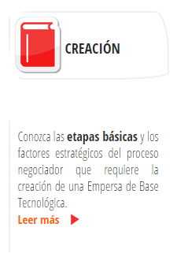
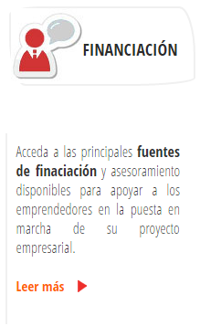
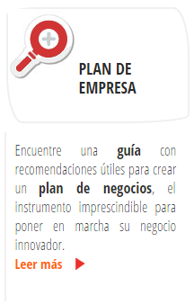

Incubadora de empresas

Son centros de apoyo que ayudan a montar una empresa

Las incubadoras se encargan de evaluar la viabilidad futura de un negocio o proyecto empresarial, así́ proporcionar servicios integrales en áreas administrativas y de negocios, gestión de recurso para el capital semilla, logística y espacio físicas Existen diversos tipos de incubadoras las cuales pueden ser: privadas, universitarias y gubernamentales, todas ellas avaladas por la Secretaria de Economía en México.

Tipos de incubadoras

Incubadora por giro: Tradicionales, de tecnología intermedia y Alta tecnología. En donde las Incubadora Tradicionales canalizan su apoyo a lo servicios y áreas de comercio y algunas industrias como los siguientes ejemplos: Farmacias, papelería, empresas que fabrican ropa o la maquilen, tienda de comida y cuya característica es que no ocupan de una infraestructura tecnológica para su implantación y su proceso de incubación requiere menos tiempo y es más rápido para crecer. Las incubadoras tradicionales por lo general, no brindan dinero en efectivo sino las herramientas necesarias para arrancar su empresa y posteriormente le pueden ayudar a obtener el capital de riesgo para continuar su desarrollo fuera de la incubadora.

Incubadoras de tecnología intermedia: Bajo este esquema de incubación se requiere de elementos innovadores por lo que es relevante vincularse a centro e Instituciones de Estudios, organismos que apoyen proyectos, grandes empresas o buscar la forma estratégica de hace redes de innovación. Este tipo de proyecto a incubar apoyo a las empresas en la elaboración de sistemas de software en el control de inventarios, servicios diversos con uso de tecnología y su proceso de incubación requiere mayor tiempo de 1 a dos años.

Incubadora de agro negocios y ecoturismo. Apoya a las organizaciones apoyadas por jóvenes emprendedores del sector rural, que buscan una oportunidad viable y sustentable para desarrollarse, contribuyendo al bienestar de su comunidad, evitando la emigración por la búsqueda de trabajos a zonas urbanas. Su orientación esta al sector de agro negocios y servicios de turismo sustentable (ecoturismo, turismo rural y de aventura).

Incubadoras de alta tecnología: aquí se apoya en su proceso de incubación a empresas de elaboración de software especializado, consultoría en tecnología de la información y comunicación y en ellas se requiere mayor tiempo, una amplia infraestructura física y operan de una manera especializada. El hacer funcionar a un negocio y que permanezca, se tiene que pasar por varias etapas durante el proceso de incubación y estas se denominan de la siguiente manera, pre- incubación, incubación y post-incubación.

- La Pre-incubación: periodo que dura seis meses y en el cual se le brinda al emprendedor una orientación para el desarrollo de su negocio.

- Incubación: etapa que dura un año y medio; tiempo en que se revisa y da seguimiento a la implantación, operación y desarrollo de su empresa.

- Post- incubación: proceso que va después de que se ha puesto en marcha el negocio, con el de mejorarlo continuamente y se requiere de mayor tiempo. El de mejorarlo continuamente y se requiere un mayor tiempo.

Para apoyar un proyecto o un negocio a incubar se requiere de una serie de pasos, que estos pueden varias según el organismo o el modelo de incubación y son los siguientes:

- Planear una idea de negocio. Es decir tener en claro la idea o el tipo de bienes y producto a comercializar.
- Buscar apoyo por medio de una incubadora.
- Expresar su idea de negocio al momento de ser entrevista en la incubadora para una adecuada orientación sobre la idea de negocio.
- Elaborar un resumen de los objetivos y la proyección de su futura empresa.
- Delinear la idea negocio entre el empresario y asesor con la finalidad de elaborar el plan de negocios. (este proceso puede llevarse de 10 a 20 días aproximadamente).
- Evaluar ante un corté de selección de proyectos la idea de negocios a incubarse.
- Se analiza el proyecto por el comité
- Si el proyecto tiene aprobación por su viabilidad, se ingresa a un proceso de incubación inicial, o bien si este es rechazado se sugieren adecuaciones y regresa a la elaboración del resumen.
- El apoyo y seguimiento a las empresas incubadas se otorgan asesoría en aspectos administrativos, legales, contables, financieros, diseño, imagen, mercado, comercialización y otros que se requieran.
- El tiempo de la incubación puede durar desde 6 meses a 2 años según el caso del modelo de incubación.

Para apoyar financieramente a los proyectos a incubar, los recursos financieros que otorgan algunas incubadoras son apoyados por fondos de la Secretaria de economía en México, el financiamiento que se otorga a cada emprendedor depende del tipo de incubadora pero puede partir de los siguientes ejemplos: Para las incubadoras Tradicionales, el financiamiento es de $100,000., Incubadoras de tecnología Intermedia: si su idea de negocio entra dentro de este tipo, el financiamiento que se le otorgará será́ de 350 mil pesos. Incubadora de Alta Tecnología: financiamiento de hasta 2 millones de pesos. En México se cuenta con una diversidad de organismos públicos y privados que apoyan a las Incubadoras en México.

Emprende México organización cuya Misión es formar emprendedores integrales para la creación de una nueva generación productiva mexicana, las actividades que realiza están encaminada a programas de desarrollo integral empresarial donde se generan enlaces productivos, seminarios y cátedras sobre proyectos emprendedores. Siendo una organización civil sin fines de lucro.

Nacional Financiera cuya misión es identificar proyectos de emprendedores, evaluar su viabilidad y buscar los apoyos financieros necesarios para garantizar su implementación, mediante la formación de inversionistas Ángeles y la aplicación de diversos apoyos financieros complementarios (fondos de participación que aportan recursos en calidad de asociación en participación), contribuyendo de esta manera a fomentar el espíritu emprendedor y la generación de empleo en el país.

Fondo Nacional de Apoyo a las Empresas de Solidaridad, siendo un organismo de banca social cuyo objetivo es brindar capacitación y recursos financieros en la incubación de proyectos, negocios y empresas mexicanas.

Podríamos de hablar de un sin fin de organismos que se han creados para apuntalar y buscar la permanencia de las Pequeñas y Medianas Empresas en México, por lo que describir el proceso de incubación es un factor clave para fortalecer el a las Pymes de México.

En los siguientes videos podrás encontrar información sobre: incubadoras de empresas y emprendimiento, da clic en cada tema para accesar.

INVERSIÓN EXTRANJERA Y POLÍTICA FISCAL

La globalización y liberalización económica implican que los procesos de formulación de las políticas internas y externas ya no pueden atenerse a los patrones ni a los actores tradicionales y que, en muchos aspectos o a nivel de varios instrumentos, ya no hay el mismo nivel de control nacional sobre decisiones que tienden a ser supranacionales. Por consiguiente, tanto en lo interno como en lo externo, una estrategia post-ajust macroeconómico, basada en los elementos señalados, implica avanzar hacia un nuevo modelo de desarrollo para los países emergentes cuyos lineamientos apenas se empiezan a esbozar en términos conceptuales y a medida que la práctica produce enseñanzas.
La acumulación de capital tiene una función insustituible en el crecimiento y, también, en impulsar el desarrollo humano a través de la creación de infraestructura para la salud y la educación. Por ello es natural que en América Latina las iniciativas fiscales para promover la formación de capital hayan ocupado siempre un papel destacado en la agenda de políticas. También lo es que se hayan realizado importantes esfuerzos analíticos para identificar los factores que deprimen o refuerzan el coeficiente de inversión y para diseñar políticas fiscales de promoción de la inversión.

Como a lo largo de las últimas décadas se registraron cambios de significación en las estrategias de política económica que abarcaron desde los instrumentos y objetivos hasta el marco institucional de la política fiscal no sorprende que haya habido una gran volatilidad en las metas específicas que las políticas fiscales persiguieron en el campo de la inversión: desde insuflar un big push al stock de capital para promover el cambio estructural en ciertos sectores hasta brindar incentivos a la inversión extranjera directa y reducir el gasto público para evitar que el mismo desplace a la inversión privada. En forma concomitante, también ha habido una gran variabilidad tanto en la cuantía de fondos presupuestarios asignados a la promoción de la inversión como en el tipo de instrumento utilizado. CEPAL, 2015.

Importante

Se construye un modelo de equilibrio parcial, en competencia imperfecta e información asimétrica, para interpretar la IED en América Latina en los años noventa

- La ET no observan las condiciones de productividad de los países huéspedes.
- Los gobiernos locales observan las condiciones de productividad de sus economías.
- La política tributaria se utiliza como mecanismo de información. Se demostrará la relación teórica y empírica entre tasas de impuestos y productividad.

Figura 3.4 Entradas netas de inversión al año 2002
Fuente: www.cepal.com

Figura 3.5 Principales receptores de la IED en América Latina y el Caribe, 2000
Fuente: www.cepal.com

Políticas

- Marcos legales: Eliminación de requisitos previos de autorizaciones, trato igual, no restricciones a participación en capital y mecanismos de protección legal a los inversionistas.
- Laborales: Flexibilización del mercado laboral (reducción de costos de despido y de aportes a la seguridad social).
- Tributarias: Reducción de tasas nominales y de las diferencias entre la máxima y la mínima, reducción de evasión y ampliación de las bases tributarias.
Supuestos

- Dos países que compiten por la IED, con diferentes niveles de productividad.
- Se tiene dos opciones, exportar con una empresa local o con una subsidiaria de una ET.
- El trabajo y parte de los bienes intermedios requeridos por la subsidiaria son producidos localmente.
- El costo laboral de los países receptores es menor que el del país de origen de la ET.
- La producción está orientada a las exportaciones.

En general las ET desean invertir en el país con mayor productividad, pero no disponen de esta información. El gobierno del país con menor productividad intenta revelar condiciones más favorables, para competir por la IED.

Verificación empírica

- Relación positiva entre los flujos de la IED y los niveles de productividad de los países.
- Relación positiva entre el recaudo tributario y la productividad.
- Verificación del supuesto, que entre más abierto es el país, mayor es la probabilidad de recibir montos IED.

Política Monetaria y Financiera

Las políticas monetaria y financiera complementarían, no sustituirían, las soluciones estructurales, y conducirían hacia la estabilidad monetaria y la disminución de las tasas de interés para dinamizar la inversión de los sectores productivos y los servicios, al tiempo que se requerirían medidas que incentiven la utilización del crédito de largo plazo. Para ello, entre las medidas monetarias y financieras, se buscaría la forma de:

- Disminuir el encaje legal con el objetivo de disminuir la tasa de interés.
- Promover y ordenar el mercado de capitales, que regule la emisión y comercialización de títulos de valores. El Estado sería el encargado de proveer de toda la normatividad jurídica para su expansión.
- Implementar una política de inversión productiva estimulando el ahorro interno en el país.
- Implementar una política de inversión extranjera, en la perspectiva de atraer capitales hacia la inversión productiva.
- Comprar y vender la deuda en los mercados secundarios.

- Emitir bonos de deuda por cuenta del Banco Central garantizados por los organismos internacionales.
- Eliminar las distorsiones y las medidas discriminatorias hacia las exportaciones tradicionales.
- Flexibilizar las normas que rigen las instituciones financieras de forma tal que los sectores productivos y la mediana y pequeña empresa puedan acceder a los créditos de la manera comercial.
- Llevar a cabo la reforma institucional del sector financiero que implica por un lado, el fortalecimiento de la capacidad técnica de las instituciones supervisoras, para la eficiencia de su función de control del sistema bancario; y, por otro, la autonomía e independencia del Banco Central de las decisiones del Poder Ejecutivo.
Política Fiscal

En los últimos años los países han manifestado la necesidad de eliminar o disminuir el déficit fiscal, partiendo de la contracción de los gastos del gobierno hacia los servicios sociales y del aumento de la deuda interna.

El equilibrio presupuestario se ha logrado no sólo con el aumento de los gastos de salud, seguridad social y educación la disminución de las transferencias y la readecuación de la administración pública; sino manteniendo bajos los niveles salariales, en relación con la capacidad adquisitiva de la moneda y en todo caso a través del traspaso de las empresas del Estado al sector privado.

La política fiscal debería orientar a:
- Mantener el equilibrio fiscal.
- Aumentar los ingresos fiscales mediante una gestión diáfana y pulcra en el manejo de los recursos.

- Evitar las evasiones fiscales, considerando que el impuesto es el instrumento redistributivo por excelencia, si se emplea juiciosamente.
- Modificar la composición de los ingresos y gastos dentro del Presupuesto de la Nación y evitar el manejo discrecional que actualmente le permite ésta al Poder Ejecutivo en especial la gestión de los gastos reservados.
- Reorientar el gasto público, hacia las áreas sociales de salud, seguridad social, educación, focalizando los servicios hacia los sectores sociales más vulnerables de la población, con lo cual se reducirán los niveles de pobreza de la población.
- Instaurar la disciplina fiscal, mediante una administración eficiente de las recaudaciones y la reestructuración del gasto público.
- Aplicar una firme política de austeridad y prudencia en el manejo de las finanzas del gobierno central.
- Elaborar ajustes para hacer de la política tributaria el instrumento idóneo para desmotivar el consumo, e incentivar la inversión.
- Implementar una política fiscal con criterio no solamente recaudador, sino de distribución del ingreso.
- Compatibilizar la carga tributaria con la atención a los servicios que demandan los distintos grupos sociales.
- Eliminar los regímenes impositivos de privilegio para que las ventajas competitivas no se sesguen en favor de ciertas actividades económicas y en desmedro de otras, cuando técnica ni económicamente así se justifiquen.

POLÍTICA Y TECNOLOGÍA

Los estados comprometidos con el progreso económico otorgan a la tecnología condición de recurso estratégico. Las naciones prósperas exigen cifras y datos específicos de los organismos e instituciones que controlan los indicadores del desarrollo tecnológico: producción de patentes, resultados de la ciencia aplicada, formación de recursos humanos especializados, empresas que invierten en la innovación y conocimiento exacto de la balanza de pagos por servicios tecnológicos. Esos son los parámetros que conforman la agenda de una nación moderna y previsiva para asumir el reto que vivimos. El Jefe de Estado, el equipo ministerial y el colectivo científico de una nación no pueden ignorar la trascendencia de la tecnología; todos estamos obligados a conocer un nuevo lenguaje consustancial con la política de hoy.

Algunos administradores piensan que fomentar la actividad científica trae consigo el desarrollo de la tecnología, lo hacen de buena fe y están convencidos de poseer una verdad incuestionable. En realidad ciencia y tecnología mantienen fuertes lazos de unión y existe una sinergia entre ambas. Sin desconocer la vigorosa participación de la ciencia como factor impulsor de la tecnología del siglo XX, conviene fijar los límites y separaciones entre estos dos aliados.

Presentar a la ciencia como precursora de toda tecnología no se ajusta rigurosamente a la verdad. La ciencia no toma en cuenta la existencia del ethos tecnológico, vale decir la fuerza y la participación creadora de quienes conciben el producto tecnológico, los espacios y laboratorios propios de la tecnología, el capital de riesgo presente en cada proyecto y el azar implícito en las relumbrantes y poderosas capacidades de la tecnología.

El hombre de hoy vive consciente de las poderosas potencialidades de la tecnología; estamos en un "período de extraordinaria aceleración del cambio tecnológico" (Sánchez Asiaín, 1994). Ocurren situaciones donde el avance científico es acompañado por el ímpetu tecnológico. España logró cuadruplicar su producción científica entre 1980 y 1995, y consiguió ingresar con propiedad a la Comunidad Europea. Sin embargo, sus dirigentes intelectuales saben cuán lejos está España de alcanzar resultados similares para su tecnología. En el lado opuesto, algunas naciones asiáticas reciben un ingreso en divisas por una tecnología que no es paralela a su producción científica. Debemos estar prevenidos para identificar las condiciones donde la ciencia sirve de motor a la tecnología.

Las patentes forman parte de los instrumentos de mayor confiabilidad para medir el potencial tecnológico de una nación: menos del 3% de las patentes otorgadas corresponden a Latinoamérica, un indicador de su rezago en innovación industrial. El drama no termina allí: recientemente el SELA advirtió sobre la brecha tecnológica entre los países latinoamericanos y los países desarrollados, lo que equivale a aumentar nuestra dependencia. Seguimos marginados de la tecnología actual ¿cuándo empezaremos a enfrentar las dificultades con una programación que nos libre de las ataduras?. Se conocen programas internacionales para fomentar la tecnología latinoamericana y hasta se obtuvieron algunos notables logros, indicios que avalan los esfuerzos para vencer ciertas deficiencias y vacíos.

Una sociedad comienza por ser usuaria de tecnologías importadas pero su mea es crear tecnologías propias para convertirse en exportadora e ingresar al mercado que inventa, procesa, vende, utiliza y transfiere tecnologías. Sin pretender incursionar en las tecnologías de avanzada, las primeras inversiones deben ir hacia la creación de tecnologías requeridas por la producción de bienes de elevado consumo y hacia la solución de problemas de fabricación. Pocas industrias establecidas en Latinoamérica cumplen con este requisito. La tecnología es mercancía que tiene demanda y representa divisas; en eso también difiere de la ciencia.

Parte crítica de la investigación tecnológica es la falta de un presupuesto igual al que se entrega a la investigación científica de vocación académica. La escasez emerge como una constante de los presupuestos que conceden los organismos oficiales a la tecnología; en general se dan a la invención y a la innovación las migajas que sobran cuando se satisfacen todas las otras solicitudes. Palpable es el escaso financiamiento del sector privado a la creación de tecnología: sus líderes prefieren la importación del paquete tecnológico del tipo "llave en mano". Acabemos con esta política dañina, todo intento de cambiar nuestra dependencia tecnológica comienza por otorgar los recursos económicos para proteger la investigación y la ejecución de proyectos tecnológicos. Desde los tiempos de Edison, pionero de la tecnología del siglo XX, se sabe y se aplica.

Nuestro conocimiento y experticia sobre rayos láser, ordenadores, fisión y fusión nuclear, transistores, micromotores, naves espaciales, trenes de alta velocidad, transmisión satelital, robótica, terapia por genes, superconductores de alta temperatura y, en concreto, lo importante para el diseño del futuro, escapa del entorno latinoamericano y se transforma en posibilidad remota. Resulta obligatorio estudiar los ingredientes y mecanismos que hacen posible participar en el universo de la tecnología de frontera.

La universidad puede ser la abanderada para trazar las nuevas fronteras de la tecnología; le corresponde estructurar la docencia y la investigación para trasmitir el componente tecnológico tan importante hoy en día. A las universidades les toca preparar científicos e ingenieros con credenciales de doctorado, administradores que conozcan de mercados y oportunidades del mundo tecnológico, especialistas en propiedad intelectual, industriales competentes en los aspectos técnicos de las empresas y gente deseosa de romper con los moldes de la conformidad. La universidad latinoamericana debe abrir programas de posgrado en gerencia, sociología y política de la tecnología, para colocamos en tiempo presente y subirnos a la nave espacial donde se desenvuelve la historia de nuestro tiempo.

MARCAS Y PATENTES

Marcas

García, M. (2005) cita en su libro arquitectura de marcas a American marketing asociación (1995) la cual define a la marca como el nombre, termino, símbolo o diseño, o combinación de ellos, que trata de identificar los bienes o servicios de un vendedor o grupo de vendedores y diferenciarlos de los competidores.

De acuerdo con la ley de marcas (2001) una marca es todo signo susceptible de representación gráfica que sirva para distinguir en el mercado los productos o servicios de una empresa de las otras.

De acuerdo con el IMPI (2013) una marca es todo signo visible que se utiliza para distinguir e individualizar un producto o servicio de otros, de su misma clase o especie.

Se concluye que una marca es un nombre o símbolo que identifica los bienes o servicios de una determinada empresa, siendo su función principal la de servir como elemento de identificación de los diversos productos y servicios que se ofrecen y se prestan en el mercado.



Figura 3.5
Fuente: THINK&SELL 2012

Existen diferentes tipos de marcas:

- Marcas nominativas: Son aquéllas que identifican un producto o servicio a partir de una denominación; pueden constituirse de letras, palabras o números y contener signos ortográficos que auxilien a su correcta lectura. Se conforman por elementos literales, así como por una o varias palabras desprovistas de todo diseño.


Ejemplo:
Al tratarse de una marca para calzado y ropa deportiva esta marca pertenece a la clase 25.

- Marcas innominadas: Son aquéllas que identifican un producto o servicio y se constituyen a partir de figuras, diseños o logotipos desprovistos de letras, palabras o números.



Ejemplo:
Como en el ejemplo anterior, al tratarse de una marca para calzado y ropa deportiva esta marca pertenece a la clase 25.

- Marcas tridimensionales: Son los envoltorios, empaques, envases, la forma o presentación de los productos en sus tres dimensiones (alto, ancho y fondo). Deben estar desprovistas de palabras o dibujos (sin denominación ni diseños).

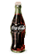

Ejemplo:
En este caso la marca pertenece a la clase 32.

- Marcas mixtas: Las marcas mixtas se constituyen de la combinación de cualquiera de los tipos de marcas anteriores: tridimensional, innominada y nominada, con el fin de complementar sus elementos

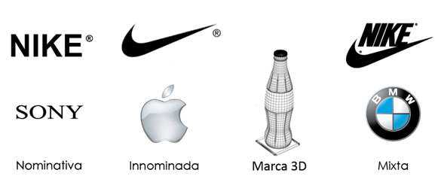

Figura 3.6 Ejemplos de tipo de marcas
Fuente: http://marcaylogo.com/marcas/

Así mismo las marcas se pueden clasificar en:

- Marca única o marca paraguas: son marcas que identifican a todos los productos o servicios de la organización. (Faber Castell, IBM, etc.).
- Marca individual: algunas organizaciones que ofrecen productos poco variados, dan nombre a cada producto o gama de productos, considerándolos independientes, la marca corporativa es utilizada como respaldo eventual, al menos en su lanzamiento. (Unilever: Persil, Omo, Dove, Holanda, etc.).
- Marca mixta: es la combinación de marca única y marca individual. (Ford Fiesta, Ford Mondeo, Ford Fiesta Dragons, etc.).

Las marcas deben registrarse para que el propietario obtenga un título de registro que le da derecho a usarlos en forma exclusiva en toda la república mexicana. De esta manera nadie deberá usarlos sin su autorización, lo que quiere decir que los primeros que tengan el derecho de la marca serán también los primeros en usarla.

Existen dos formas para realizar la presentación de su solicitud de registro o publicación de signos distintivos (marcas):

- Presentación física de la solicitud: La presentación tradicional de la solicitud de registro o publicación de signos distintivos es aquella en la cual los mismos usuarios deben de ingresar su documentación físicamente en el Instituto, en sus oficinas regionales, delegaciones o subdelegaciones federales de la secretaría de economía.
- Presentación en Línea: La presentación en línea de la solicitud de registro o publicación de signos distintivos ofrece al usuario una vía moderna, cómoda y segura para realizar el llenado, pago y envío de la solicitud desde cualquier lugar en el que se encuentre, evitando acudir al banco y al instituto; asimismo, disminuye los posibles errores en el llenado de la solicitud y con esto le evita gastos innecesarios al usuario.

El registro tiene una duración de10 años a partir de la fecha en que se solicite el registro y con la posibilidad de renovarlo las veces que quiera por periodos de la misma duración.

Obteniendo el registro o publicación de un signo distintivo, su titular puede gozar de muchos beneficios, como por ejemplo:

- El derecho exclusivo al uso del signo distintivo para distinguir los productos/servicios para los cuales se solicitó.
- El derecho exclusivo al uso en todo el territorio mexicano.
- El derecho exclusivo a conceder el uso a terceros mediante licencias de uso.
- El derecho exclusivo a prohibir el uso sin su consentimiento.

Dar clic en el siguiente link: marcas, para leer más sobre el tema.

Patentes

Según la definición que provee la OECD se entiende por patente, todo aquel documento jurídico que valide la propiedad sobre un aporte, científico, tecnológico o material que pueda comercializarse (OECD, 210), sin embargo existen diferentes definiciones acorde al país donde se desea patentar; ya que la abordan desde perspectivas diferentes como las que a continuación se muestran:

- Es el derecho de exclusividad que otorga el Estado sobre una invención. Las invenciones son presentadas ante el IMPI (Instituto Mexicano de la Propiedad Industrial) mediante un documento técnico en el que se describe el avance tecnológico que genera la invención.(IMPI, 2013)
- Es el derecho de exclusividad sobre un invento por el término que le acuerda la Ley pudiendo impedir que terceros sin su consentimiento realicen actos de fabricación, uso, oferta para la venta, venta o importación del producto o procedimiento patentado.
- La protección de las nuevas invenciones técnicas; esto puede ser productos o procesos. Le da a su titular el privilegio espacialmente limitado y temporal, sino utilizar la invención patentada y prohibir otro uso comercial no autorizado.(SIA, 2008).

Con esto podemos concluir que las patentes son derechos exclusivos concedidos por un Estado al inventor de un nuevo producto o tecnología, susceptibles de ser explotados comercialmente por un período limitado de tiempo, a cambio de la divulgación de la invención. El registro de la patente constituye la creación de un monopolio de manera artificial, y se enmarca dentro de la propiedad industrial, que a su vez forma parte del régimen de propiedad intelectual.

Así mismo para realizar el registro de las patentes se tiene que llevar a cabo un proceso legal, el cual se puede patentar mediante las siguientes maneras:

Diseño industrial: Este va a proteger a las creaciones, diseños, dibujos y modelos industriales con la finalidad de facilitar la transferencia tecnológica. El trámite de la patente tiene una duración aproximada de 1 año. Los beneficios que otorgan los derechos de propiedad industrial son:

- Exclusividad: Derecho que tendrán los titulares o inventores frente a terceros respecto al uso no autorizado de su invención.
- Territorialidad: La patente únicamente será válida y tendrá efectos legales dentro del territorio nacional.
- Temporalidad: La patente será otorgada y válida sólo por un determinado tiempo, al finalizar el tiempo establecido la invención pasará a ser de dominio público.



Figura 3.7 Símbolo de registro de marca
Fuente: www.google.com.mx

Las solicitudes serán presentadas por el inventor o titulares de forma escrita y en español ante el Instituto Mexicano de la Propiedad Industrial (IMPI) y en las oficinas centrales, regionales, delegaciones o subdelegaciones de la Secretaría de Economía en el interior de la República. Una vez obtenida la patente ésta tendrá una duración de 15 años.

Una patente es un contrato entre la Sociedad y el nventor individual. Según los términos de ese contrato, se le otorga al Inventor el derecho exclusivo de impedir que otros fabriquen, utilicen o vendan el invento patentado durante un periodo de tiempo fijo, a cambio de que éste presente al público los detalles del invento.


Figura 3.8 Slogan del IMPI
Fuente: www.google.com

Aunque la duración de la exclusividad de la patente varía de un país a otro (en Colombia es de 20 años), según todos los sistemas de patentes, una vez que caduque este período, el público tiene libertad de utilizar el invento como lo desee.
Para llevar a cabo el registro de una marca es necesario realizar los siguientes pasos.

- Realizar la búsqueda fonética con el fin de verificar que no existan otros signos distintivos ya sea en trámite o concedidos ante el Instituto Mexicano de la Propiedad Industrial (IMPI) que puedan ser objeto de impedimento legal para la marca a proponer.
- Presentar la solicitud de registro de marca ante el IMPI, el cual otorga un número de expediente para referencia interna del trámite.
- Una vez que la solicitud ingresa al sistema de marcas del IMPI, es enviada a una Coordinación de Examen de Forma, en la cual un examinador se encargará de evaluar que la solicitud cumpla con los requisitos establecidos en la Ley de la Propiedad Industrial. En caso de existir un requisito faltante, el IMPI lo hará saber por escrito otorgando un plazo de cuatro meses sin prórroga para darle contestación.
- Una vez terminado el examen de forma, la solicitud será enviada a un nuevo examinador quien realizará el examen de fondo, verificando que los elementos gráficos, fonéticos e ideológicos de la marca propuesta a registro no afecte los derechos de terceros.
- En caso de existir una objeción derivada del examen de fondo, el IMPI lo notificará por escrito al interesado, otorgándole un plazo de cuatro meses sin prórroga para darle contestación.
- En caso de que el impedimento legal sea desestimado por el interesado, el Instituto concederá el Título de Registro de Marca en su favor, con una vigencia de diez años contada a partir de la fecha de presentación de la solicitud, siendo renovable por periodos de diez años.

- En caso de no desestimar el impedimento legal, el Instituto girará la negativa de registro de marca por escrito al interesado, teniendo éste un plazo de quince días para interponer recurso de revisión ante el propio instituto, o bien cuarenta y cinco días para iniciar el juicio de Nulidad ante el Tribunal Federal de Justicia Fiscal y Administrativa.

Dar clic en los siguientes links: patentes, IMPI para leer sobre guía del usuario de patentes y modelos de utilidad.

Resumen
En la presente competencia titulada “Técnicas de base y filiales industriales”, se destacó el concepto, características y clasificación de las empresas de base tecnológica, las cuales toman importancia en el proceso de obtener ventaja competitiva haciendo frente común con otras entes sociales de su mismo o diferente giro, con la intensión de crecer ante su competencia. De la misma manera se tocó el tema de incubadoras de empresas, las cuales sirven como centros de apoyo para ayudar a montar una empresa sin que se tenga el riesgo de invertir y desconocer el verdadero enfoque de factibilidad y viabilidad del producto y/o servicio; así mismo se tocaron los tipos de incubadoras que existen, los pasos por los que los proyectos pasan en el proceso de la incubación y la importancia en ellas.

Respecto al tema de inversión extranjera, política fiscal y de política y tecnología se destacó la importancia que resulta su aplicación ante un fenómeno llamado globalización y de la necesidad de crecimiento alterno y colaborativo en el mercado local, nacional e internacional.

El último tema que se abordó en ésta unidad fue el de marcas y patentes, considerando la definición, importancia, clasificación y aplicación para productos y servicio, tema que resulta fundamental que los estudiantes conozcan con la firme intención de que conozcan lo que deben hacer ante la creación de un nuevo producto o servicio.

EJERCICIOS DE REFUERZO
(Tiempo máximo para desarrollar los ejercicios: 40 min.)
1.- Se solicita establecer tres ejemplos (diferentes a los vistos en la unidad) de los diferentes tipos de marcas.

Tipo de marca | Ejemplo 1 | Ejemplo 2 | Ejemplo 3
Marca nominativa
Marca innominada
Marca tridimensional
Marca mixta

2.- Explica el proceso de manera simplificada para poder patentar un producto en México.

3.- Explica por lo menos 3 tipos de políticas al ámbito Monetaria y Financiera que según tu criterio podrías implementar en el país.

Política 1

Política 2

Política 3

4.- Investiga un ejemplo de empresa que sea exitosa y que haya comenzado a través de una incubación. Explica su proceso.

5.- Explica la clasificación de las empresas de base tecnológica y establece un ejemplo de cada una de ellas.
Clasificación | Ejemplo 1 | Ejemplo 2
1.-

2.-

Caso Práctico
(Tiempo máximo para desarrollar el caso práctico: 35 min.)
La consultoría llamada: “certificada patentes y marcas”, se dedica a dar asesoría para todas aquellas empresas y personas que necesiten de su servicio, por ello se solicita navegar en su página web, con la intensión de:

- Indicar que tipo de servicios les hace falta para poder poseer una consultoría integral.

- Crees que la consultoría realiza los procesos de asesoría de manera adecuada y precisa.

Consulta la página: certificada patentes y marcas

Autoevaluación

Instrucciones: En el paréntesis de la derecha, escribe una V si el enunciado es verdadero o una F si es falso. (Tiempo máximo para responder: 5 min.)

1.- Las empresas multinacionales son aquellas que no solo están establecidas en su país de origen, sino que también se constituyen en otros países para realizar sus actividades mercantiles tanto de venta y compra como de producción en los países donde se han establecido. | ( )
2.- Las Empresas con base tecnológica o Spin Off Universitarias son parte de la clasificación de EBT. | ( )
3.- Empresas de base tecnológica o Startup son iniciativas empresariales ideadas por la comunidad universitaria. | ( )
4.- Las empresas transnacionales son centros de apoyo que ayudan a montar una empresa. | ( )
5.- Las incubadoras por su giro son tradicionales, de tecnología intermedia y alta tecnología. | ( )
6.- La incubación es la etapa que dura cinco años y medio; tiempo en que se revisa y da seguimiento a la implantación, operación y desarrollo de su empresa. | ( )
7.- Las políticas ttributarias reduce las tasas nominales y de las diferencias entre la máxima y la mínima, reducción de evasión y ampliación de las bases tributarias. | ( )
8.- La política fiscal no debería orientar a: mantener el equilibrio fiscal, aumentar los ingresos fiscales mediante una gestión diáfana y pulcra en el manejo de los recursos. | ( )
9.- Las marcas nominativas son aquéllas que identifican un producto o servicio a partir de una denominación. | ( )
10.- La marca se define como: todo aquel documento jurídico que valide la propiedad sobre un aporte, científico, tecnológico o material que pueda comercializarse. | ( )

